# **APLIKASI PEMETAAN TEMPAT WISATA DI KABUPATEN 50 KOTA SUMATERA BARAT**



**TUGAS AKHIR**

Diajukan untuk memenuhi salah satu syarat kelulusan Program Dimploma Tiga

**MUDJIZATISYAMI**

**NIM : 13170762**

**Program Studi Sistem Informasi**

**Fakultas Teknik dan Informatika**

**Universitas Bina Sarana Informatika**

**Purwokerto**

**2021**

# **SURAT PERNYATAAN KEASLIAN TUGAS AKHIR**

Yang bertanda tangan dibawah ini:

Nama : Mudjizatisyami

NIM : 13170762

Jenjang : Diploma Tiga (D3)

Program Studi : Sistem Informasi

Fakultas : Teknik dan Informatika

Perguruan Tinggi : Universitas Bina Sarana Informatika

Dengan ini menyatakan bahwa Tugas Akhir yang telah saya buat dengan judul **“Aplikasi Pemetaan Tempat Wisata di Kabupaten 50 Kota Sumatera Barat”,** adalah asli (orisinil) atau tidak plagiat (menjimplak) dan belum pernah diterbitkan/dipublikasikan dimanapun dan dalam bentuk apapun.

Demikianlah surat pernyatan ini saya buat dengan sebenar-benarnya tanpa ada paksaan dari pihak manapun juga. Apabila dikemudian hari ternyata saya memberikan keterangan palsu dan ada pihak lain yang mengklaim bahwa (Skripsi/Tugas Akhir) yang telah saya buat adalah hasil karya milik seseorang atau badan tertentu, saya bersedia diproses baik secara pidana maupun perdata dan kelulusan saya dari **UNIVERSITAS BINA SARANA INFORMATIKA** dicabut/dibatalkan.

Dibuat :Padang

Pada tanggal : 23 April 2021

Yang menyatakan,

**Mudjizatisyami**

# **SURAT PERNYATAAN PERSETUJUAN PUBLIKASI KARYA ILIMIAH UNTUK KEPENTINGAN AKADEMIS**

Yang bertanda tangan dibawah ini:

Nama : Mudjizatisyami

NIM : 13170762

Jenjang : Diploma Tiga (D3)

Program Studi : Sistem Informasi

Fakultas : Teknik dan Informatika

Perguruan Tinggi : Universitas Bina Sarana Informatika

Dengan ini menyetujui untuk memberikan izin kepada pihak **Universitas Bina Sarana Informatika**. Hak Bebas *Royalti* Non- Eksklusif *(Non-exclusive Royalti-Free Right)* atas karya ilmiah kami yang berjudul: **“Aplikasi Pemetaan Tempat Wisata di Kabupaten 50 Kota Sumatera Barat”**, beserta perangkat yang diperlukan (apabila ada).

Dengan **Hak Bebas *Royalti* Non- Eksklusif** ini pihak **Universitas Bina Sarana Informatika** berhak menyimpan, mengalih-media atau mem-format-kan, mengelola dalam pangkalan data (database), mendistribusikan di internet atau media lain untuk kepentingan akademis tanpa perlu meminta izin dari kami selama tetap mencantumkan nama kami sebagai penulis/pencipta karya ilmiah tersebut.

Saya bersedia untuk menanggung secara pribadi, tanpa melibatkan pihak **Universitas Bina Sarana Informatika,** segala bentuk tuntutan hukum yang timbul atas pelanggaran Hak Cipta karya ilmiah saat ini.

Demikian pernyataan ini saya buat dengan sebenarnya.

Dibuat :Padang

Pada tanggal : 23 April 2021

Yang menyatakan,

**Mudjizatisyami**

# **PERSETUJUAN DAN PENGESAHAN TUGAS AKHIR**

Tugas akhir ini diajukan oleh

|  |  |
| --- | --- |
| Nama  NIM  Jenjang  Program Studi  Fakultas  Perguruan Tinggi  Judul Tugas Akhir | : Mudjizatisyami  : 13170762  : Diploma Tiga (D3)  : Sistem Informasi  : Teknik dan Informatika  : Universitas Bina Sarana Informatika  : Aplikasi Pemetaan Tempat Wisata di Kabupaten 50 Kota Sumatera Barat |

Untuk di pertahankan pada periode 1-2021 di hadapan penguji dan diterima sebagai bagian dari persyaratan yang diperlukan untuk memperoleh Diploma Ahli Madya Komputer (A.Md.KOM) pada Program Diploma Tiga (D3) Program Studi Informasi di Universitas Bina Sarana Informatika.

Purwokerto, 23 April 2021

PEMBIMBING TUGAS AKHIR

Dosen Pembimbing : CORIE MEI HELLYANA M.Kom

Asisten Pembimbing : APRIH WIDAYANTO M.Kom

DEWAN PENGUJI

Penguji I :

Penguji II :

# **PERSETUJUAN DAN PENGESAHAN TUGAS AKHIR**

Tugas akhir ini diajukan oleh

|  |  |
| --- | --- |
| Nama  NIM  Jenjang  Program Studi  Fakultas  Perguruan Tinggi  Judul Tugas Akhir | : Mudjizatisyami  : 13170762  : Diploma Tiga (D3)  : Sistem Informasi  : Teknik dan Informatika  : Universitas Bina Sarana Informatika  : Aplikasi Pemetaan Tempat Wisata di Kabupaten 50 Kota Sumatera Barat |

Untuk di pertahankan pada periode 1-2021 di hadapan penguji dan diterima sebagai bagian dari persyaratan yang diperlukan untuk memperoleh Diploma Ahli Madya Komputer (A.Md.KOM) pada Program Diploma Tiga (D3) Program Studi Informasi di Universitas Bina Sarana Informatika.

Purwokerto, 23 April 2021

PEMBIMBING TUGAS AKHIR

Dosen Pembimbing : CORIE MEI HELLYANA M.Kom

Asisten Pembimbing : APRIH WIDAYANTO M.Kom

DEWAN PENGUJI

Penguji I :

Penguji II :

|  |  |
| --- | --- |
|  | **LEMBAR KONSULTASI TUGAS AKHIR** |
| UNIVERSITAS BINA SARANA INFORMATIKA |

# NIM : 13170762

Nama Lengkap : MUDJIZATISYAMI

Dosen Pembimbing : CORIE MEI HELLYANA S.T M.Kom

Judul Tugas Akhir : APLIKASI PEMETAAN TEMPAT WISATA DI KABUPATEN 50 KOTA SUMATRA BARAT

|  |  |  |  |
| --- | --- | --- | --- |
| **NO** | **Tanggal Bimbingan** | **Pokok Pembahasan** | **Paraf Dosen Pembimbing** |
| **1.** |  |  |  |
| **2.** |  |  |  |
| **3.** |  |  |  |
| **4.** |  |  |  |
| **5.** |  |  |  |
| **6.** |  |  |  |
| **7.** |  |  |  |
| **8.** |  |  |  |

Catatan untuk Dosen Pembimbing

Bimbingan Tugas Akhir

* Dimulai pada tanggal :
* Diakhiri pada tanggal :
* Jumlah pertemuan bimbingan :

Disetujui oleh,

Dosen Pembimbing

( )

|  |  |
| --- | --- |
|  | LEMBAR KONSULTASI TUGAS AKHIR |
| UNIVERSITAS BINA SARANA INFORMATIKA |

NIM : 13170762

Nama Lengkap : MUDJIZATISYAMI

Dosen Pembimbing : CORIE MEI HELLYANA S.T M.Kom

Judul Tugas Akhir : APLIKASI PEMETAAN TEMPAT WISATA DI KABUPATEN 50 KOTA SUMATRA BARAT

|  |  |  |  |
| --- | --- | --- | --- |
| **NO** | **Tanggal Bimbingan** | **Pokok Pembahasan** | **Paraf Dosen Pembimbing** |
| **1.** |  |  |  |
| **2.** |  |  |  |
| **3.** |  |  |  |
| **4.** |  |  |  |
| **5.** |  |  |  |
| **6.** |  |  |  |
| **7.** |  |  |  |
| **8.** |  |  |  |

Catatan untuk Dosen Pembimbing

Bimbingan Tugas Akhir

* Dimulai pada tanggal :
* Diakhiri pada tanggal :
* Jumlah pertemuan bimbingan :

Disetujui oleh,

Dosen Pembimbing

( )

# **PANDUAN PENGGUNAAN HAK CIPTA**

Skripsi sarjana yang berjudul **“Aplikasi Pemetaan Tempat Wisata di Kabupaten 50 Kota Sumatra Barat”** adalah hasil karya tulis asli MUDJIZATISYAMI dan bukan hasil terbitan sehingga peredaran karya tulis hanya berlaku dilingkungan akademik saja, serta memiliki hak cipta. Oleh karena itu, dilarang keras untuk menggandakan baik Sebagian maupun seluruh karya tulis ini, tapa seizin penulis.

Referensi kepustakaan diperkenankan untuk dicatat tetapi pengutipan atau peringkasan isi tulisan hanya dapat dilakukan dengan seizin penulis dan disertai ketentuan pengutipan secara ilmiah denga menyebutkan sumbernya.

Untuk keperluan perizinan pada pemilik dapat menghubungi informasi yang tertera dibawah ini:

Nama : Mudjizatisyami

Alamat : Jr. Ekor Parit, Ken. Limbanang, Kec. Sulik, Kab. 50 Kota

No, Telp : 081543096616

E-mail : [Fadlyfardian33@gmail.com](mailto:Fadlyfardian33@gmail.com)

# **DAFTAR ISI**

halaman

**HALAMAN DEPAN i**

**SURAT PERNYATAAN KEASLIAN TUGAS AKHIR ii**

**SURAT PERNYATAAN PERSETUJUAN PUBLIKASI KARYA ILIMIAH iii**

**PERSETUJUAN DAN PENGESAHAN TUGAS AKHIR iv**

**LEMBAR KONSULTASI TUGAS AKHIR vi**

**PANDUAN PENGGUNAAN HAK CIPTA viii**

**DAFTAR ISI ix**

**DAFTAR GAMBAR xi**

**DAFTAR TABEL xii**

**KATA PENGANTAR xiii**

**BAB I. PENDAHULUAN 1**

1.1 Latar Belakang Masalah 1

1.2 Tujuan dan Manfaat 4

1.3 Metode Penelitian 4

1.4 Ruang Lingkup 6

**BAB II. LANDASAN TEORI 7**

2.1 Tinjauan Pustaka 7

2.2. Penelitian Terdahulu 13

**BAB III. PEMBAHASAN 17**

3.1 Tinjauan Umum 17

3.2 Tinjauan Kasus 17

3.3 Perancangan Objek 18

3.4 Flowchart Program 19

3.5 Perancangan Antar Muka (*User Interface*) 23

3.6 Implementasi 28

3.7 Model Perancangan 32

3.8 Pengujian Aplikasi 33

**BAB IV. PENUTUP 35**

4.1 Kesimpulan 35

4.2 Saran 35

**DAFTAR PUSAKA 36**

# **DAFTAR GAMBAR**

***Gambar halaman***

1. *Flowchart* Menu Utama 20

2. *Flowchart* Profil 20

3. *Flowchart* Hotel 21

4. *Flowchart* Kuliner 21

5. *Flowchart* Tempat Ibadah 22

6. *Flowchart* Tempat Wisata 22

7. Tampilan Menu Utama 23

8. Tampilan Profil 24

9. Tampilan Hotel 25

10. Tampilan Kuliner 26

11. Tampilan Tempat Ibadah 27

12. Tampilan Tempat Wisata 27

13. Implementasi Menu Utama 28

14. Implementasi Profil 28

15. Implementasi Hotel 29

16. Implementasi Kuliner 30

17. Implementasi Tempat Ibadah 31

18. Implementasi Tempat Wisata 32

# **DAFTAR TABEL**

***Tabel halaman***

1. Tabel Pengujian *Black Box* Aplikasi 33

# **KATA PENGANTAR**

Alhamdulillah, dengan mengucapkan puji syukur kehadirat Allah SWT, yang telah melimpahkan rahmat dan karunia-Nya, sehingga pada akhirnya penulis dapat menyelesaikan tugas ini dengan baik. (Skripsi pada Program Sarjana (S1)/Tugas Akhir pada Program Diploma 3 (D3) ini penulis sajikan dalam bentuk buku yang sederhana. Adapun judul (Skripsi/Tugas Akhir) yang penulis ambil sebagai berikut, “**Aplikasi Pemetaan Tempat Wisata di Kabupaten 50 Kota Sumatra Barat”.**

Tujuan penulisan (Skripsi pada Program Sarjana(S1)/Tugas Akhir pada Program Diploma tiga (D3) ini dibuat sebagai salah satu syarat kelulusan (Sarjana /Program Diploma) Universitas Bina Sarana Informatika. Sebagai bahan penulisan diambil berdasarkan hasil penelitian (eksperimen), observasi dan beberapa sumber literatur yang mendukung penulisan ini. Penulis menyadari bahwa tanpa bimbingan dan dorongan dari semua pihak, maka penulisan (Skripsi/Tugas Skripsi) ini tidak akan berjalan lancer. Oleh karna itu pada kesempatan ini, ijinkanlah penulis menyampaikan ucapan terima kasih banyak kepada:

1. Rektor Universitas Bina Sarana Informatika
2. Dekan Fakultas Bina Sarana Informatika
3. Ketua Program Studi teknologi Universitas Bina Sarana Informatika
4. Ibu Corie Mei Hellyana, S.T M.Kom selaku Dosen Pembimbing
5. Bapak Aprih Widayanto, M.Kom selaku Asisten Pembimbing
6. Staff / karyawan / dosen dilingkungan Universitas Bina Sarana Informatika
7. Orang Tua tercinta yang telah memberikan dukungan moral maupun spiritual
8. Rekan-rekan mahasiwa

Serta semua pihak yang terlalu banyak yang disebut satu persatu sehingga terwujudnya penulisan ini. Penulis menyadari bahwa penulisan )(Skripsi/Tugas Akhir) ini masih jauh dari kata sempurna , untuk itu penulis mohon kritik dan saran yang bersifat membangun demi kesempurnaan penulisan di masa yang akan datang.

Akhir kata semoga (Skripsi/Tugas Akhir) ini dapat berguna bagi penulis khususnya dan bagi para pembaca yang berminat pada umunya.

# **BAB I**

**PENDAHULUAN**

## **1.1 Latar Belakang Masalah**

Pariwisata adalah bidang yang saat ini banyak dibicarakan oleh banyak pihak. Undang-undang tentang kepariwisataan mendefinisikan pariwisata sebagai berbagai macam hal yang berhubungan dengan kegiatan wisata dan didukung berbagai fasilitas serta layanan/jasa yang disediakan oleh pihak-pihak terkait seperti masyarakat, pengusaha, pemerintah maupun pemerintah daerah. Keberadaan potensi pariwisata yang unik dan menarik di suatu daerah seharusnya dapat dimanfaatkan melalui pengembangan pariwisata yang baik. (Luchman, 2017).

Pariwisata adalah suatu kegiatan yang secara langsung menyentuh dan melibatkan masyarakat, sehingga membawa berbagai manfaat terhadap masyarakat setempat dan sekitarnya. Bahkan pariwisata dikatakan mempunyai energi dobrak yang luar biasa, yang mampu membuat masyarakat setempat mengalami metamorphose dalam berbagai aspeknya. Pariwisata mempunyai banyak manfaat bagi masyarakat bahkan bagi Negara sekalipun, Manfaat pariwisata dapat dilihat dari berbagai aspek yaitu manfaat dari aspek ekonomi, sosial budaya, lingkungan hidup, nilai pergaulan dan ilmu pengetahuan, serta peluang dan kesempatan kerja ( Pujiastuti, 2019).

Kabupaten Lima Puluh Kota terletak antara 0025'28,71''LU dan 0022'14,52'' LS serta antara 100015'44,10" - 100050'47,80'' BT. Luas daratan mencapai 3.354,30 Km2 yang berarti 7,94 persen dari daratan Provinsi Sumatera Barat yang luasnya 42.229,64 Km2. Kabupaten Lima Puluh Kota diapit oleh 4 Kabupaten dan 1 Provinsi yaitu : Kabupaten Agam, Kabupaten Tanah Datar, Kabupaten Sijunjung dan Kabupaten Pasaman serta Provinsi Riau. Kabupaten Lima Puluh Kota terdiri dari 13 kecamatan, yang terluas adalah Kecamatan Kapur IX sebesar 723,36 Km2 dan yang terkecil adalah Kecamatan Luak yaitu 61,68 Km2. Topografi daerah Kabupaten Lima Puluh Kota bervariasi antara datar, bergelombang dan berbukit-bukit dengan ketinggian dari permukaan laut antara 110 meter dan 2.261 meter. Didaerah ini terdapat 3 buah gunung berapi yang tidak aktif yaitu Gunung Sago (2.261 m), Gunung Bungsu (1.253 m), Gunung Sanggul (1.495 m) serta 17 buah sungai besar dan kecil yang mengalir dan telah banyak dimanfaatkan oleh masyarakat untuk pengairan/irigasi.

Kabupaten Lima Puluh Kota merupakan kawasan yang memiliki keindahan alam yang sangat berpotensi untuk bisa dimanfaatkan sebagai kawasan wisata. Saat ini sudah cukup banyak kawasan wisata yang sudah dikembangkan dengan baik oleh pemerintah daerah setempat bersama masyarakat. Pariwisata daerah khususnya pariwisata di Kabupaten Lima Puluh Kota merupakan salah satu aspek yang mendukung terutama dalam hal peningkatan ekonomi daerah, juga sebagai pengenalan budaya daerah ke wisatawan yang berkunjung ke kawasan wisata. Kawasan wisata di Kabupaten Lima Puluh Kota terdiri dari wisata alam dan buatan. Berikut ini merupakan objek wisata yang ada di Kabupaten Lima Puluh Kota : Harau valley, Kapalo Banda Taram, Lubuak Klidai, Gunuang Bungsu, Air Terjun Lubuak Lintah, Bukik Bulek Taram, Bukik Posuak Maek, Panorama Kayu Kolek, Guag Lago, Gong 2000, Rumah Gadang Sungai Baringin, Padang Mangateh, Batu Sandaran niniak, Monumen Bela Negara, Kampuang Sarugo Rumah Saribu Gonjong, Ikan Banyak Pandam Gadang, Amai View, Lubuak Rondah, Batang Tobik, Bonca Godang, Air Terjun Lubuak Bulan, Talempong Batu Talang Anau, Kebun The Baruah Gunuang, Sarasah Barasok, Kelok 9, Pulau Montong, Queen Park Boncah Godang, Sago Park, Saliguri Green Camp, Sawah Andiang, Rumah Barbie Kuranji, Menhir Maek : Balai Batu & Padang Luas, Panorama Selat Malaka, Danau Koto Panjang, dan Bukik Batu Mandah.

Penerapan teknologi sistem penginderaan jauh dan sistem informasi geografis dapat menjadi sebuah solusi dalam menilai dan memetakan berbagai objek wisata yang ada di Kabupaten Lima Puluh Kota dengan menggunakan Sistem Informasi Geografis (SIG), dimana SIG merupakan suatu metode analisis secara spasial (keruangan) yang mampu menggabungkan beberapa data dan informasi dari beberapa parameter yang diperlukan dalam bentuk lapisan (layer) yang dapat ditumpang tindih (overlay) pada data yang lain. Hasil tumpang tindih tersebut menghasilkan suatu keluaran baru dalam bentuk peta tematik. Jika hal tersebut dapat terwujud akan sangat bermanfaat bagi pemerintah daerah dalam membuat rencana pengelolaan tataruang didaerahnya serta informasi dari peta yang dihasil dapat didistribusikan atau disebarluaskan terhadap masyarakat sebagai informasi dasar dalam pengenalan objek wisata di Kabupaten Lima Puluh Kota (Hermawan, 2015).

Pembuatan aplikasi pemetaan objek wisata di Kabupaten Lima Puluh Kota perlu dilakukan untuk dapat melihat, mengetahui, memperkenalkan wisata daerah kepada masyarakat luas sehingga dapat menjangkau wisatawan dengan cakupan yang lebih luas. Karena banyak daerah di Kabupaten Lima Puluh Kota yang berpotensi untuk bisa dijadikan kawasan wisata namun butuh perhatian lebih dari pemerintah setempat karena belum terkelola dengan baik juga belum banyak dikenal masyarakat luas. Aplikasi pemetaan objek wisata ini juga sebagai promosi wisata daerah untuk bisa menarik stakeholder untuk bisa bersama-sama membantu dalam membangun pembangunan dan pengembangan wisata di Kabupaten Lima Puluh Kota. Oleh karena itu, dilakukan penelitian yang berjudul “Aplikasi Pemetaan Objek Wisata di Kabupaten Lima Puluh Kota” untuk diperoleh gambaran umum kawasan yang berpotensi untuk dijadikan objek wisata baik yang sudah dikelola dengan baik maupun kawasan yang perlu dilakukan pengelolaan lebih lanjut untuk mendukung pengembangan wisata daerah.

## **1.2 Tujuan dan Manfaat**

Tujuan dari penulisan Tugas Akhir ini Adalah sebagai berikut

1. Membangun sistem informasi teknologi yang dapat menampilkan peta lokasi atau letak dari setiap wisata yang berada di Kabupaten Lima Puluh Kota dengan memanfaatkan *Arc Gis* kedalam satu aplikasi*.*
2. Agar hasil penelitian ini dapat diberikan kepada dinas pariwisata untuk kedepanya lebih melihat lagi potensi wisata di Kabupaten Lima Puluh Kota. Baik yang sudah di kelola maupun belum di Kelola dengan baik.

Sedangkan manfaat dari penulisan Tugas Akhir ini adalah sebagai berkut:

1. Manfaat untuk penulis

Sebagai salah satu syarat kelulusan program Diploma (DIII) program studi Teknologi Informasi Fakultas Teknologi Informasi pada Unversitas Bina Sarana Informatika PSDKU Purwokerto.

1. Manfaat untuk objek penelitian

Sebagai pengenalan kawasan yang berpotensi untuk dikelola dan dikembangkan dengan dibuatkan tata kelola yang sesuai untuk dijadikan kawasan wisata.

1. Manfaat Untuk Pembaca

Memberikan pemahaman mengenai konsep perancangan system informasi geografis pemetaan tempat wisata di Kabupaten Lima Puluh Kota.

## **1.3 Metode Penelitian**

### 1.3.1 Analisa Penelitian

Penelitian ini menggunakan metode penelitian secara kualitatif dengan mengumpulkan informasi mengenai gambaran umum kawasan yang berpotensi untuk dijadikan objek wisata dengan melalui observasi dan wawancara kepada narasumber. Dalam artikel "Analisis Data Kualitatif" karya Ahmad Rijali yang terbit di Jurnal Alhadharah Volume 17 (2018) terbitan UIN Antasari, dijelaskan bahwa dalam riset kualitatif, ada empat tahapan yang saling berhubungan satu dengan yang lain. Adapun penjelasan mengenai empat tahapan dalam penelitian kualitatif adalah sebagai berikut :

1. Pengumpulan data

Proses pengumpulan data di riset kualitatif dapat dilakukan dengan terjun langsung ke lapangan ataupun dari studi pustaka. Data yang digunakan dalam penelitian ini terdiri dari data primer dan data sekunder. Data primer didapat dengan melakukan observasi dan wawancara langsung di lapangan, sedangkan data sekunder yaitu data yang didapat dari studi pustaka/penelitian/jurnal terdahulu.

1. Reduksi data dan kategorisasi data

Dalam tahap ini, data-data mentah akan disaring. Peneliti memilih data mana saja yang paling relevan untuk dipakai dalam mendukung penelitian. Data kualitatif bisa diperoleh dari wawancara dan observasi. Sehingga, pemilahan diperlukan untuk memudahkan kategorisasi data. Jadi, data yang telah disaring akan dikategorikan sesuai kebutuhan.

1. Displai data

Setelah data direduksi dan dikategorisasi, selanjutnya masuk ke displai data. Dalam tahapan proses ini, peneliti merancang deretan dan kolom sebuah metriks data kualitatif, dan menenukan jenis maupun bentuk data yang akan dimasukkan di kotak matriks.

1. Penarikan kesimpulan

Penarikan isi kesimpulan harus mencakup semua informasi penting yang ditemukan dalam penelitian.

### 1.3.2 Metode Pengumpulan Data

Berikut Teknik pengumpulan data yang digunakan dalam permbuatan Tugas Akir meliputi:

1. Observasi

Pada metode ini penulis melakukan pengamatan dan Analisa secara lansung di tempat penelitian yaitu pada semua tempat wisata yang berlokasi di Kabupaten Lima Puluh Kota. Hasil dari pengamatan yang dilakukan adalah mengetahui letak atau lokasi berserta data data wisata di Kabupaten Lima Puluh Kota.

1. Wawancara

Pengumpulan dan pengambilan data dilakukan dengan cara tanya jawab dan bertatap muka secara lansung dengan narasumber atau pengelola dari setiap wisata yang akan di teliti.

1. Studi Pustaka

Tambahan data juga diperlukan penulis dalam menyelesaikan Tugas Akhir ini, penulis mendapatkan data dari buku perpustakaan, *ebook,* jurnal, dan internet untuk membantu dalam penulisan laporan maupun perancangan aplikasi yang dibuat.

## **Ruang Lingkup**

Ruang lingkup dari penulisan tugas akhir ini adalah mengenai Informasi Geografis Pemetaan Tempat Wisata di Kabupaten Lima Puluh Kota. Ruang lingkup ini meliputi informasi wisata seperti data pengunjung, pemasukan, letak geografis, galeri wisata, struktur pengelola. Selanjutnya dari informasi tersebut dibuat peta tematik menggunakan ArcGis, selanjutnya dibuat aplikasi yang memuat seluruh informasi dan peta kawasan wisata menggunakan software B4A.

# **BAB II**

**LANDASAN TEORI**

## **2.1 Tinjauan Pustaka**

### **2.1.1 Pariwisata**

Pariwisata adalah berbagai macam kegiatan wisata dan didukung berbagai fasilitas serta layanan yang disediakan oleh masyarakat, pengusaha, Pemerintah Daerah.

### **2.1.2 Objek Wisata**

Objek wisata adalah suatu tempat atau keadaan alam yang memiliki sumber daya wisata yang dibangun dan dikembangkan sehingga mempunyai daya tarik yang mengundang wisatawan. Kegiatan wisata dapat berupa wisata budaya, wisata Kesehatan, wisata bahari, wisata alam dan wisata kota. Setiap wisata memiliki daya tarik tinggi. Menurut Pendit (2002:38), jenis pariwisata dibagi menjadi 13 jenis, yaitu:

1. Wisata Budaya

Wisata ini adalah bentuk wisata yang bertujuan untuk menambah wawasan dengan mengadakan kunjungan atau peninjauan ke suatu tempat atau wilayah yang bertujuan untuk mempelajari keadaan daerah, kebiasaan, dan adat istiadat masyarakat tersebut.

1. Wisata Kesehaatan

Wisata ini di artikan juga perjalanan seseorang wisatawan yang bertujuan untk menenangkan pikiran, menukar keadaan untuk menjernihkan fikiran demi kepentingan rohani dan jasmani dengan mengunjungi tempat peristirahatan seperti mata air dan tempat yang mempunyai iklim yang menyehatkan atau tempat tempat yang menyediakan fasilitas Kesehatan lainnya.

1. Wisata Olahraga

Wisata ini merupakan bentuk wisata yang bertujuan untuk berolahraga dengan maksud mengambil bagian dari pesta olahraga di suatu negara seperti Asian games, Thomas cup dan lain lain.

1. Wisata komersial

Wisata ini yaitu perjalanan mengunjungi pameran pameran yang bersifat komersil seperti pameran industri, pameran dagang dan sebagainya.

1. Wisata industri

Perjalanan yang dilakukan rombongan pelajar atau mahasiswa kesuatu kompleks perindustrian dimana terdapat pabrik pabrik dengan bertujuan mengadaka peninjauan atau penelitian.

1. Wisata Politik

Perjalanan yang dilakukan untuk mengunjungi dan mengambil bagian secara aktif dalam peristiwa politik.

1. Wisata Konvensi

Wisata konvensi adalah pertemuan sekelompok orang yang secara Bersama sama bertukar pengalaman dan informasi melalui pembicaraan, mendengar, belajar, dan mendiskusikan topk tertentu.

1. Wisata Sosial

Yang dimaksud dengan jenis wisata ini adalah perorganisasian suatu perjalanan murah serta mudah untuk memberikan kesempata kepada golongan ekonomi rendah/lemah untuk melakukan perjalanan wisata.

1. Wisata pertanian

Wisata pertanian adalah wisata yang melibatkan wilayah pertanian atau fasilitas yang terkait yang menjadi daya tarik tersendiri bagi wisatawan. Wisata ini memiliki ragam variasi seperti labirin jagung, wisata petik buah, memberi makan hewan ternak, hingga restoran di atas tambak ikan.

1. Wisata pilgrim

Wisata pilgrim adalah wisata atau traveling yang dilakukan individua tau kelompok untuk tujuan ziarah atau untuk menjalankan bagian dari kepercayaan spiritual atau agamanya.

1. Wisata Bahari

Wisata Bahari adalah seluruh kegiatan yang bersifat rekreasi yang aktifitasnya dilakukan pada media kelautan atau bahari yang meliputi daerah pantai, pulau pulau serta Kawasan lautan baik itu permukaan lautan sampai kedalaman lautan.

1. Wisata Cagar Alam

Wisata Cagar Alam adalah suatu Kawasan suaka alam yang karena keadaan alamnya mempunyai kekhasan tumbuhan, satwa, dan ekosistemnya atau ekosistem tertentu.

1. Wisata Petualangan

Wisata petualangan adalah pariwisata yang memiliki resiko tertentu, seperti mendaki gunung, arum jeram, susur gua, dan menyelam dan penyelenggaraan wisata petualangan cenderung berbiaya lebih mahal karna membutuhkan persiapan yang lebih rumit dari wisata biasa.

### **2.2.3 Peta**

#### 2.2.3.1 Pengertian Peta

Peta dapat diartikan sebagai gambaran konvesional dari permukaan bumi baik sebagian atau seluruhnya pada bidang datar atau bidang yang bisa didatarkan dengan dibubuhi skala atau symbol (Ulfa, 2021).

### **2.2.4 *Google Maps***

Google Maps adalah layanan aplikasi peta online yang disediakan oleh *Google* secara gratis. Layanan peta *Google Maps* secara resmi dapat diakses melalui situs http://maps.google.com. Pada situs tersebut dapat dilihat informasi geografis pada hampir semua permukaan di bumi kecuali daerah kutub utara dan selatan. Layanan ini dibuat sangat interaktif, karena di dalamnya peta dapat digeser sesuai keinginan pengguna, mengubah level zoom, serta mengubah tampilan jenis peta.

*Google Maps* mempunyai banyak fasilitas yang dapat dipergunakan misalnya pencarian lokasi dengan memasukkan kata kunci, kata kunci yang dimaksud seperti nama tempat, kota, atau jalan, fasilitas lainnya yaitu perhitungan rute perjalanan dari satu tempat ke tempat lainnya. Perhitungan dalam *Google Maps* *API* mengharuskan penggunaan konsep geometri sferikal untuk menghitung bangun seperti jarak, arah tujuan, dan luas. Utilitas untuk menghitung bangun geometris sferikal ini dimuat dalam namespace google.maps.geometry.spherical Maps API. Namespace ini menyediakan metode statis untuk menghitung nilai-nilai skalar dari koordinat sferikal (garis lintang dan garis bujur). Perhitungan jarak pada *Google Maps API* adalah *Spherical law of cosines* yang merupakan salah satu pengaplikasian untuk mengkalkulasikan jarak diantara dua titik diatas permukaan Bumi. Di fungsikan untuk mengetahuhi bagaimana tingkat presisi hasil perhitungan yang sangat akurat MySQL merupakan salah satu software database ( basis data ) open source yang dikembangkan sebuah komunitas bernama MySQL AB dengan tujuan membantu user untuk meyimpan data dalam tabel – tabel. Tabel terdiri atas field (kolom) yang mengelompokkan data – data berdasarkan kategori tertentu, misalnya nama, alamat, nomor telepon, dan sebagainya. Bagian lain dari tabel adalah record (baris) yang mencantumkan data yang sebenarnya. Pada *Google maps* juga terdapat latitude dan longitude. Latitude disebut juga garis lintang. Garis lintang merupakan garis vertical yang mengukur sudut antara satu titik dengan garis katulistiwa. Titik di utara garis katulistiwa dinamakan lintang utara, sedangkan titik di selatan katulistiwa dinamakan lintang selatan. Longitude disebut juga garis bujur. Garis bujur yaitu garis horizontal yang 10 mengukur sudut antara suatu titik dengan titik nol bumi, yaitu Greenwich di London, Britania Raya yang merupakan titik 0° atau 360° yang diterima secara internasional. Titik dibarat 0° dinamakan bujur barat, sedangkan titik di timur 0° dinamakan bujur timur (Sirenden dan Dachi, 2012).

#### **2.2.4.1 Global Positioning System (GPS)**

*Global Positioning System (GPS)* , merupakan sebuah alat atau sistem yang dapat digunakan untuk menginformasikan dimana keberadaan penggunanyadi permukaan bumi (secara global) yang berbasiskan satelit. Data dikirim dari satelit berupa sinyal radio dengan data digital. Dimanapun anda berada, maka GPS bisa membantu menunjukan arah, selama anda masih dapat melihat langit (tidak terhalang pohon atau gedung-gedung besar yang menghalangi). *Global Positioning System (GPS)* dapat digunakan dimanapun juga dalam 24 jam. Posisi unit *Global Positioning System ( GPS )* akan ditentukan berdasarkan titiktitik koordinat derajat lintang dan bujur (Andi Suny, 2010 dan STMIK AMIKOM Jogjakarta, 2013 dalam Wartariyus *et al*. 2020). Global Positioning System (GPS), yaitu satusatunya sistem satelit navigasi global untuk penentuan lokasi, kecepatan, arah, dan waktu yang telah beroperasi secara penuh di dunia. Dalam JTKSI, Vol.03 No.02 Mei 2020 ISSN : 2620-3022 Hal. 61-68 64 penentuan lokasi Global Positioning System ( GPS ) dapat menyediakan tingkat akurasi yang amat tinggi yaitu hingga mencapai ketepatan ±15 meter (Habibi, 2010 dalam Wartariyus *et al.* 2020).

### **2.2.5 B4A**

B4A adalah development tool yang sederhana yang kuat untuk membangun aplikasi android. B4A mirip dengan Bahasa Visual Basic namun dengan tambahan sukungan objek. Aplikasi yang dikompilasi oleh B4A adalah aplikasi android asli tanpa ada extra runtime atau ketergantungan lain ( Maarif dkk, 2017).

B4A juga mendukung cukup banyak library untuk android seperti SQL databases, GPS, Serial ports (Bluetooth), Kamera, XML parsing, Web services (HTTP), Services (Background tasks), JSON, Animasi, Network (TCP dan UDP), Text to Speech (TTS), Voice Recognition, WebView, AdMob (ads), Charts, OpenGL, Graphics dan lain lain. Dan juga B4A bergantung pada dua komponen tambahan (gratis): Java JDK dan Android SDK. (Lukman dan Larasati 2018).

## **2.2. Penelitian Terdahulu**

|  |  |  |
| --- | --- | --- |
| **No** | **Jurnal/Tahun** | **Metode dan Aplikasi yang Dikembangkan** |
| 1. | Rancang Bangun Aplikasi Pariwisata di  Kabupaten Parigi Moutong Berbasis *Android/2019* | Pembuatan aplikasi ini terdiri dari tahapan : (1) kerangka pikir, merupakan menguraikan tahapan tahapan atau proses perancangan aplikasi ini (2) pengumpulan data, mempunyai 2 macam metode pengumpulan data, yaitu studi pustaka dan wawancara lansung ke lapangan. (3) metode pengembangan, metode pengembangan ini menggunakan yaitu metode *Rapid Application Development* (RAD) dimana RAD adalah model sebuah proses perkembangan perangkat lunak sekuensial linier yang menekankan siklus perkembangan yang sangat pendek.(4) Analisis persyaratan, Tahap ini bertujuan mengidentifikasi kebutuhan, objek dan spesifikasi sistem melalui pengumpulan data yang dilakukan pada pengguna dan untuk mengetahui persyaratan pengguna dan sistem yang akan dibuat.(5) Analisis Modeling, Pada tahap ini tujuannya untuk menganalisis semua kegiatan dalam arsitektur sistem secara keseluruhan dengan melibatkan identifikasi dan deskripsi abstraksi sistem perangkat lunak yang mendasar dan hubungan-hubungannya. |
| 2. | Pengembangan Aplikasi Pariwisata Sulawesi Barat Berbasis  Android /2020 | Metode dalam perancangaan media informasi pariwisata Sulawesi Barat pada penelitian ini dikembangkan dengan menggunakan model *prototyping* dimana melalui beberapa tahapan yaitu: analisis kebutuhan, membangun *prototyping*, evaluasi *prototyping*, mengkodekan sistem, menguji sistem, evaluasi sistem dan menggunakan sistem. Prototyping merupakan teknik pengembangan sistem yang menggunakan prototype untuk menggambarkan sistem, sehingga pengguna atau pemilik sistem mempunyai gambaran pengembangan sistem yang akan dilakukannya, Tahap analisis kebutuhan merupakan tahap dimana *developer* dan klien bertemu dan menentukan tujuan secara umum dari program yang akan dibuat. Kebutuhan dari klien akan dipertimbangkan dalam tahapan ini. Membangun *prototyping* merupakan tahap dimana developer akan membuat *prototype* aplikasi berdasarkan analisis kebutuhan. |
| 3. | Aplikasi Pemetaan Objek Wisata Pantai Bali Selatan  Berbasis Android/2016 | Pembuatan aplikasi sistem informasi terdiri dari tahapan (1) Pengumpulan Data, mengumpulkan data yang digunakan sebagai objek penelitian yaitu data objek wisata pantai yang berada di wilayah Bali Selatan. Data diperoleh dari hasil observasi pada objek penelitian dan berkas yang diperoleh dari Dinas Pariwisata Provinsi Bali; (2) Pemodelan Sistem, membuat pemodelan sistem pada sebuah gambaran umum alur kerja sistem yang menggambarkan aplikasi secara keseluruhan; (3) Perancangan *Databas,* membuat rancangan *database* yang digunakan untuk melakukan penyimpanan data maupun operasi yang dilakukan pada data tersebut sesuai dengan kebutuhan sistem; (4) Pemrograman Sistem, menerjemahkan rancangan sistem yang dibuat dalam diagram kedalam bahasa pemrograman yang dapat dijalankan pada perangkat *mobile* Android; (5) Pengujian Sistem, melakukan pengujian terhadap sistem yang telah berhasil dijalankan untuk menemukan kekurangan atau kesalahan yang mungkin terjadi saat sistem dijalankan; (6) Perbaikan Sistem, melakukan perbaikan pada bagian sistem yang masih mengalami kekurangan atau menimbulkan masalah ketika dijalankan pada saat pengujian sistem; (7) Implementasi Sistem, melakukan implementasi sistem yang telah berhasil diselesaikan menjadi sebuah perangkat lunak yang dapat dijalankan pada perangkat *mobile* Android; (8) Pembuatan Laporan, mendokumentasikan penelitian kedalam sebuah laporan yang mendeskripsikan tentang seluruh kegiatan yang dilakukan dalam penelitian. |
| 4. | Perancangan Aplikasi E-TourismBerbasis Android sebagai  Strategi Promosi Pariwisata Provinsi Lampung/2016 | Pembuatan aplikasi ini terdiri dari tahapan, (1) Studi PustakaStudi kepustakaan yang dilakukan oleh peneliti untuk menghimpun informasi yang relevan dengan topik atau masalah yang akan atau sedang diteliti. Informasi itu dapat diperoleh dari buku-buku ilmiah, laporan penelitian, karangan-karangan ilmiah, tesis dan disertasi, peraturan-peraturan, ketetapan- ketetapan, buku tahunan, ensiklopedia, dan sumber-sumber tertulis baik tercetak maupun elektronik lain. (2) Observasimelalui Observasi kita dapat memperoleh gambaran tentang kehidupan sosial yang sukar untuk diketahui dengan metode lainnya. Observasi dilakukan untuk menjajaki sehingga berfungsi eksploitasi.(3) Interview, merupakan bagian dari metode kualitatif, Dalam metode kualitatif ini ada dikenal dengan teknik wawancara- mendalam (In-depth Interview). (4)Metode pengumpulan data, suatu proses pengembangan perangkat lunak berurutan, di mana kemajuan dipandangsebagai terus mengalir ke bawah (seperti air terjun) melewati fase- fase perencanaan, pemodelan, implementasi (konstruksi). |
| 5. | Perancangan Aplikasi Hostelry Dengan Teknologi  Location Based Service Berbasis Android Untuk  Mendukung Sektor Pariwisata Di Bulukumba/2020 | Metode pembuatan aplikasi ini terdiri dari tahapan (1) Studi pustaka, pada tahap ini dilakukan pengumpulan data dengan cara membaca, mencatat inti sari, melihat jurnal jurnal yang berkaitan dengan pembahasan yang kita kerjakan. (2)Studi lapangan, biasanya dilakukan dengan turun lansung kelapangan untuk mendapat kan informasi dari data lapangan. |

# **BAB III**

**PEMBAHASAN**

## **3.1 Tinjauan Umum**

Pariwisata adalah suatu kegiatan yang secara langsung menyentuh dan melibatkan masyarakat, sehingga membawa berbagai manfaat terhadap masyarakat setempat dan sekitarnya. Bahkan pariwisata dikatakan mempunyai energi dobrak yang luar biasa, yang mampu membuat masyarakat setempat mengalami metamorphose dalam berbagai aspeknya. Pariwisata mempunyai banyak manfaat bagi masyarakat bahkan bagi Negara sekalipun, Manfaat pariwisata dapat dilihat dari berbagai aspek yaitu manfaat dari aspek ekonomi, sosial budaya, lingkungan hidup, nilai pergaulan dan ilmu pengetahuan, serta peluang dan kesempatan kerja ( Pujiastuti, 2019).

Pembuatan aplikasi objek wisata di Kabupaten Lima Puluh Kota perlu dilakukan untuk dapat melihat, mengetahui, memperkenalkan wisata daerah kepada masyarakat luas sehingga dapat menjangkau wisatawan dengan cakupan yang lebih luas. Karena banyak daerah di Kabupaten Lima Puluh Kota yang berpotensi untuk bisa dijadikan kawasan wisata namun butuh perhatian lebih dari pemerintah setempat karena belum terkelola dengan baik juga belum banyak dikenal masyarakat luas.

## **3.2 Tinjauan Kasus**

### **3.2.1 Analisa Kebutuhan**

Analisa ini dilakukan agar pengguna mengetahui aplikasi yang dibuat bermanfaat serta memberikan efek positif untuk penggunaan sehari-hari khususnya untuk anatomi tubuh manusia.

1. Pengguna (*User*)

Analisa pengguna dilakukan untuk mengetahui siapa saja yang dapat menggunakan atau menjalankan aplikasi ini. Aplikasi ini menggunakan *platform* mobile atau berbasis android. Pengguna aplikasi ini bisa untuk masyarakat pada umumnya khususnya yang menggunakan *platform* android. Dalam aplikasi ini pengguna tidak memerlukan koneksi internet karena aplikasi ini bersifat *offline*. Aplikasi ini dapat memberikan pembelajaran mengenai anatomi tubuh manusia.

1. Sistem (Hak Akses)

Sistem dapat diakses selamanya selama pengguna membutuhkan aplikasi ini. Sistem memiliki *user interface* yang menarik serta mudah dalam penggunannya untuk semua kalangan.

1. Data

Dalam pembuatan aplikasi anatomi tubuh manusia ini membutuhkan materi yang akan disajikan dalam aplikasi tersebut dari hal yang paling dasar.

## **3.3 Perancangan Objek**

### **3.3.1 Perangkat Keras (*Hardware*)**

*Hardware* yang digunakan untuk membuat aplikasi anatomi tubuh manusia berbasis andorid :

1. Laptop

Processor : Intel(R) Core(TM)2 Duo CPU P8400

RAM : 2 GB

Harddisk : 160 GB

1. Smartphone

Processor : MediaTek Helio G85

RAM : 4 GB

Penyimpanan : 64 GB

Sistem Operasi : Android 10

1. **Perangkat Lunak (*Software*)**

*Software* yang digunakan untuk membuat aplikasi anatomi tubuh manusia berbasis android:

1. Sistem Operasi: Windows 7 32-bit
2. *Basic* 4 Android versi 9.90.0.0 (32-bit)
3. *Java JDK* 11.0.1 sebagai tool untuk menjalankan android
4. *Corel Draw* untuk mendesain *background* alikasi

## **3.4 Flowchart Program**

*Flowchart* adalah suatu bagan, *skema, prosedur* dan urutan yang menunjukan proses sebuah program dari awal sampai akhir. *Flowachart* juga digunakan untuk menggambarkan, menyederhanakan, suatu rangkaian proses sehingga mudah dipahami. Berikut ini *flowchart* program obyek wisata di kabupaten lima puluh kota berbasis andorid :

### **3.4.1 Flowchart Menu Utama**

Menu utama merupakan kumpulan menu-menu yang ada dalam aplikasi ini atau bisa disebut dengan baris perintah, menu tersebut terdiri dari menu profil,hotel.kuliner,tempat ibadah,tempat wisata.

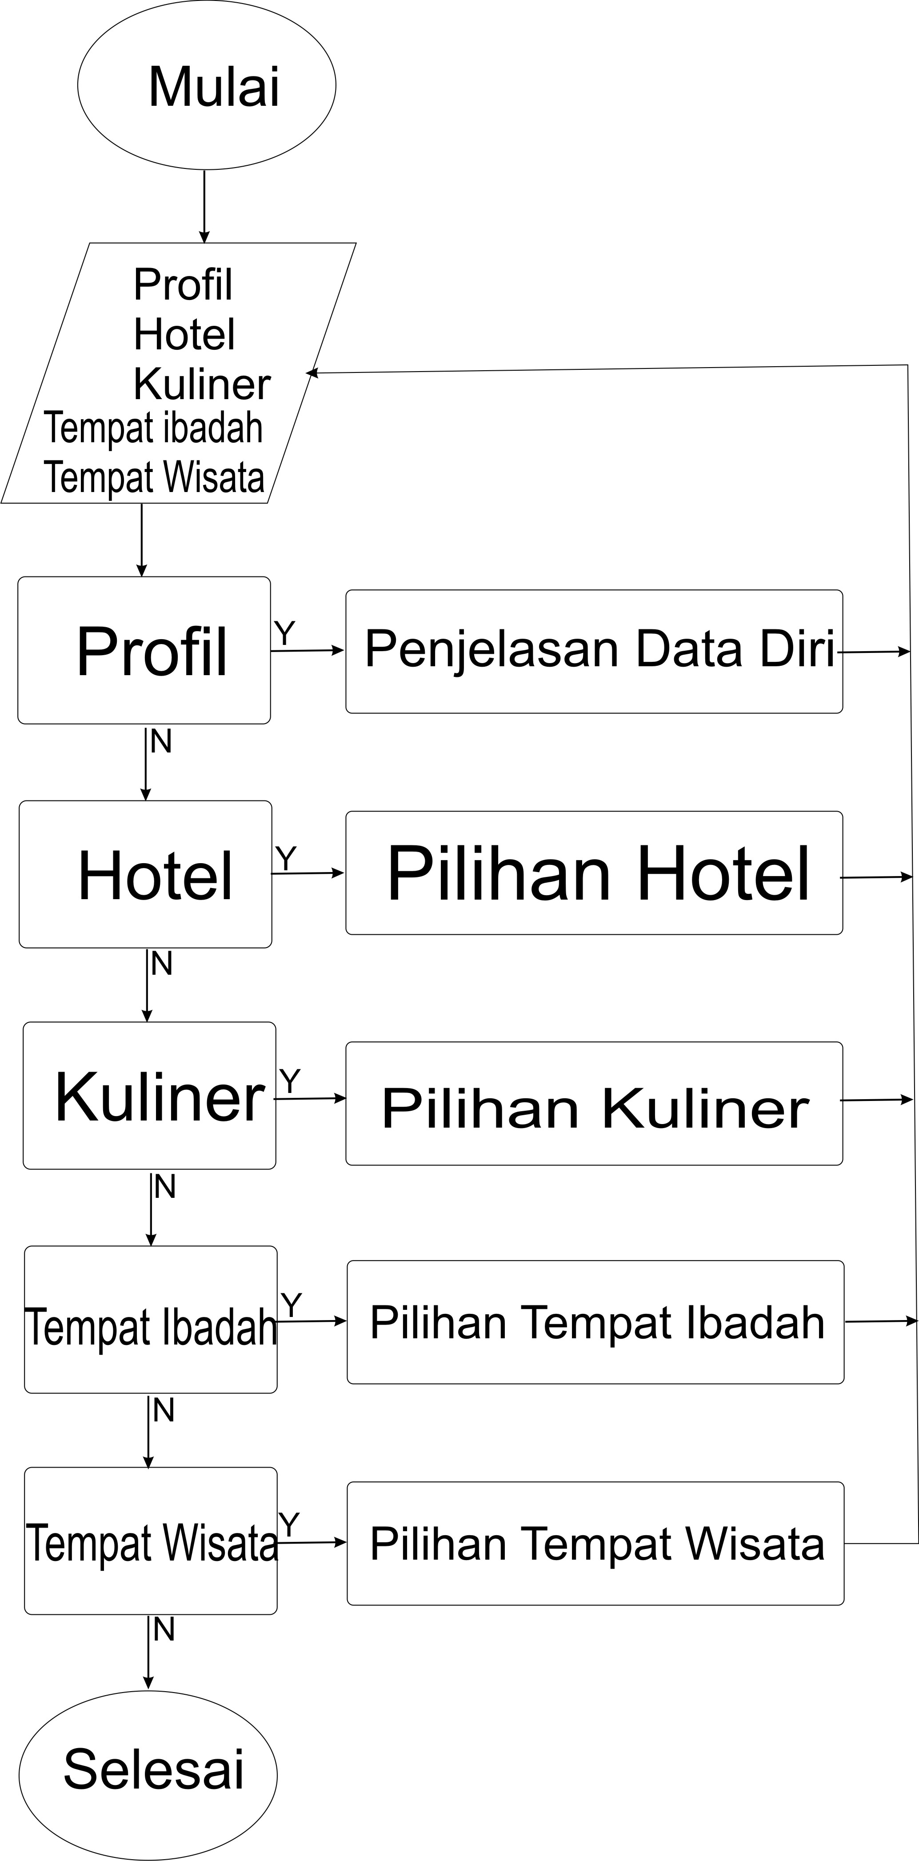

Gambar 1. *Flowchart* Menu Utama

### **3.4.2 Flowchart Profil**

*Flowchart* Profi menampilkan informasi tentang data diri pembuat aplikasi

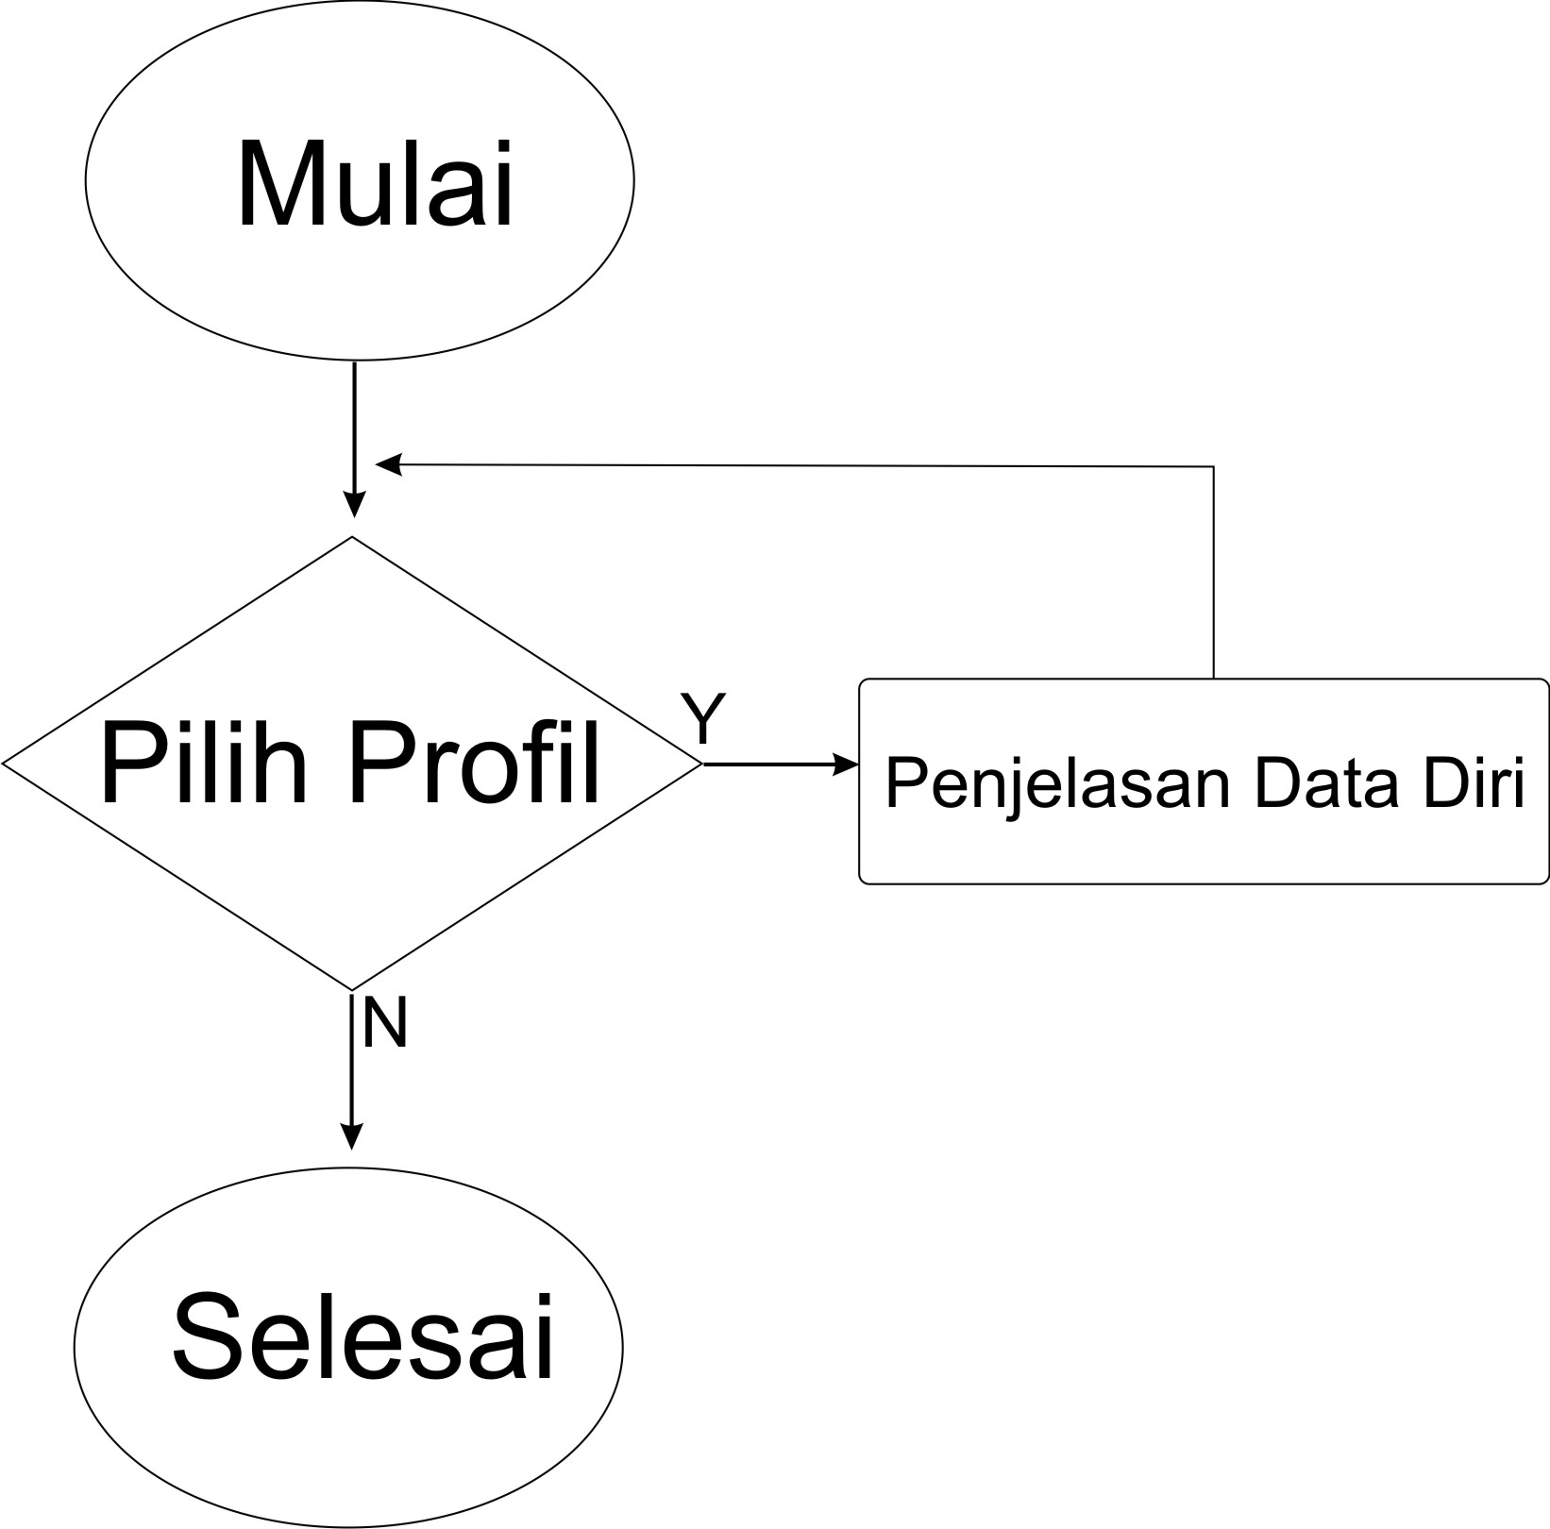

Gambar 2. *Flowchart* Profil

### **3.4.3 Flowchart Hotel**

*Flowchart* Hotel menampilkan pilihan hotel yang ada di kab.lima puluh kota beserta penjelasannya.

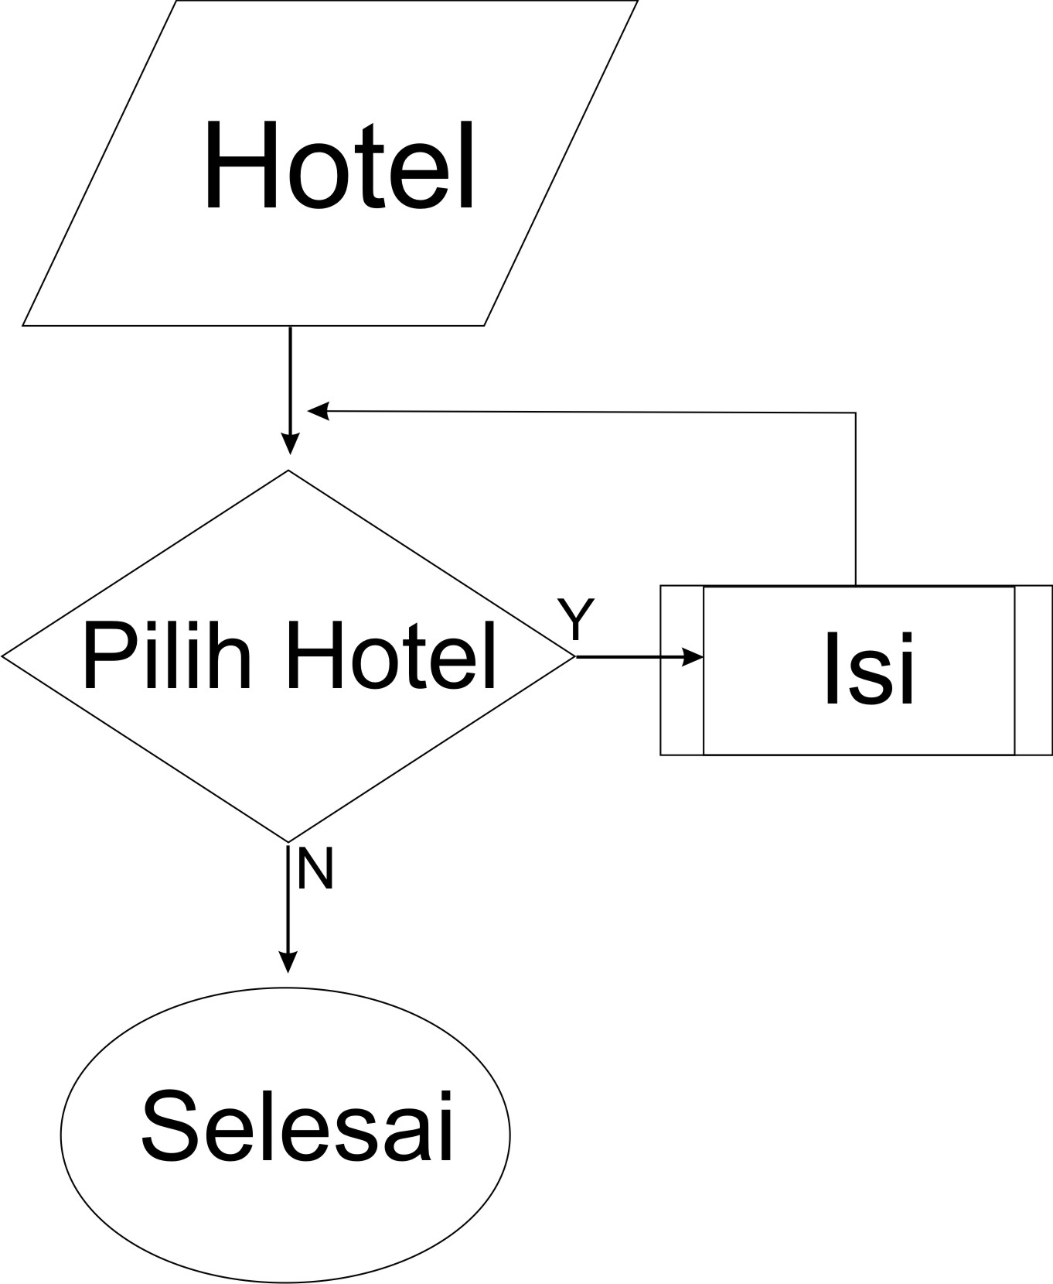

Gambar 3. *Flowchart* Hotel

### **3.4.4 Flowchart Kuliner**

*Flowchart* Hotel menampilkan pilihan Kuliner yang ada di kab.lima puluh kota beserta penjelasannya

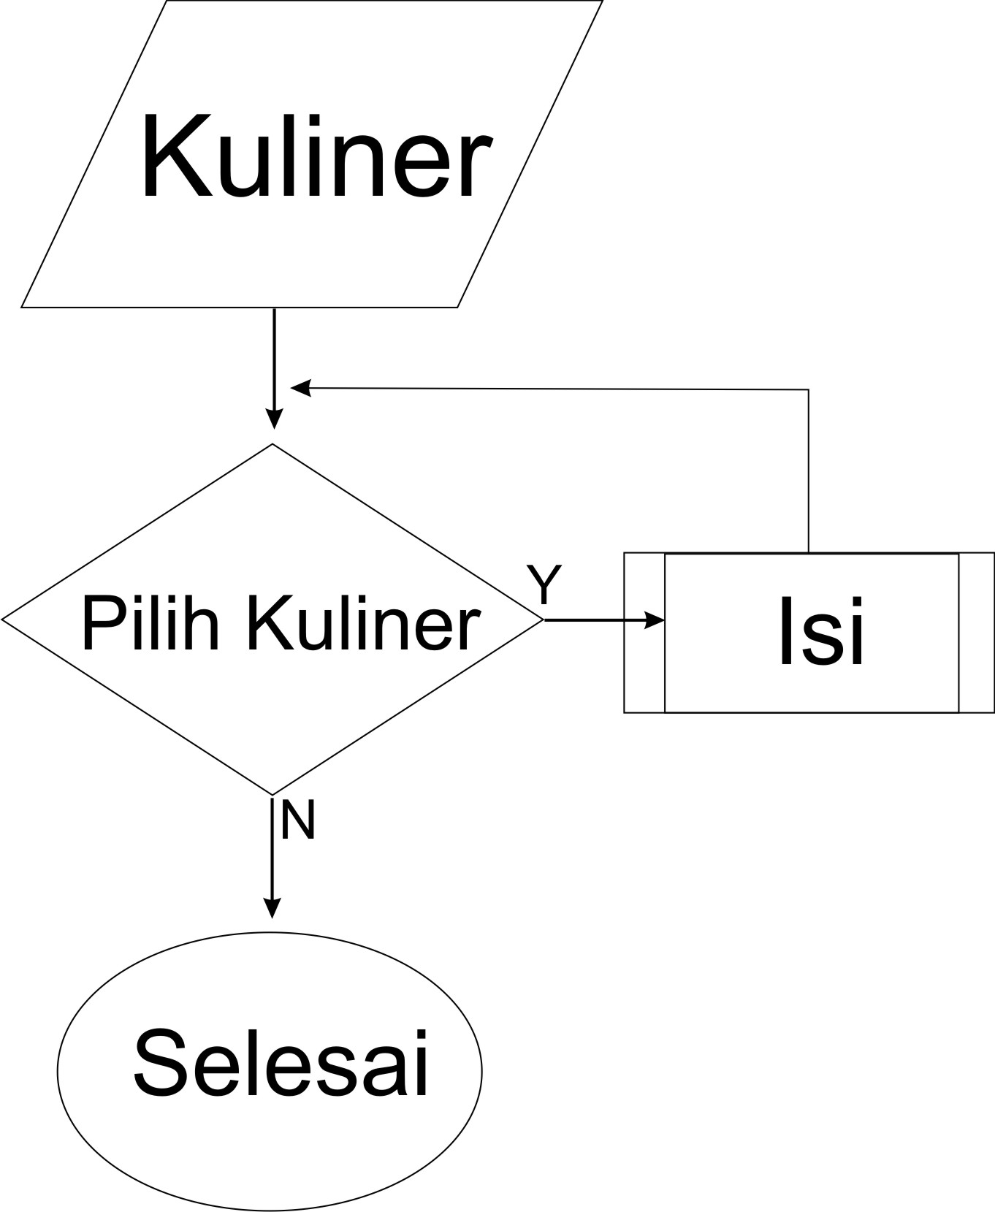

Gambar 4. *Flowchart* Kuliner

### **3.4.5 Flowchart Tempat Ibadah**

*Flowchart* Hotel menampilkan pilihan tempat ibadah yang ada di Kab.Lima Puluh Kota beserta penjelasannya

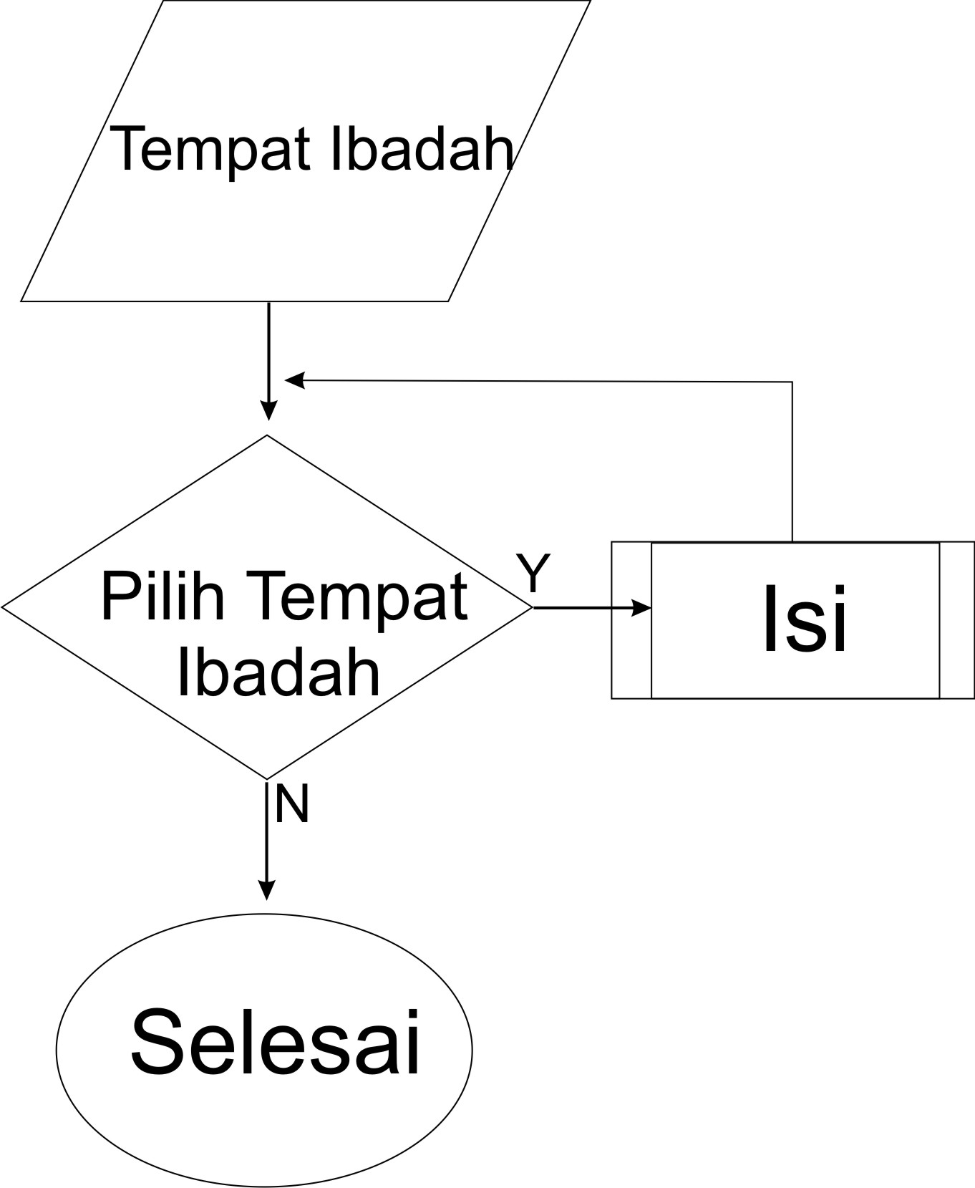

Gambar 5. *Flowchart* Tempat Ibadah

### **3.4.6 Flowchart Tempat Wisata**

*Flowchart* Hotel menampilkan pilihan tempat Wisata yang ada di Kab.Lima Puluh Kota beserta penjelasannya

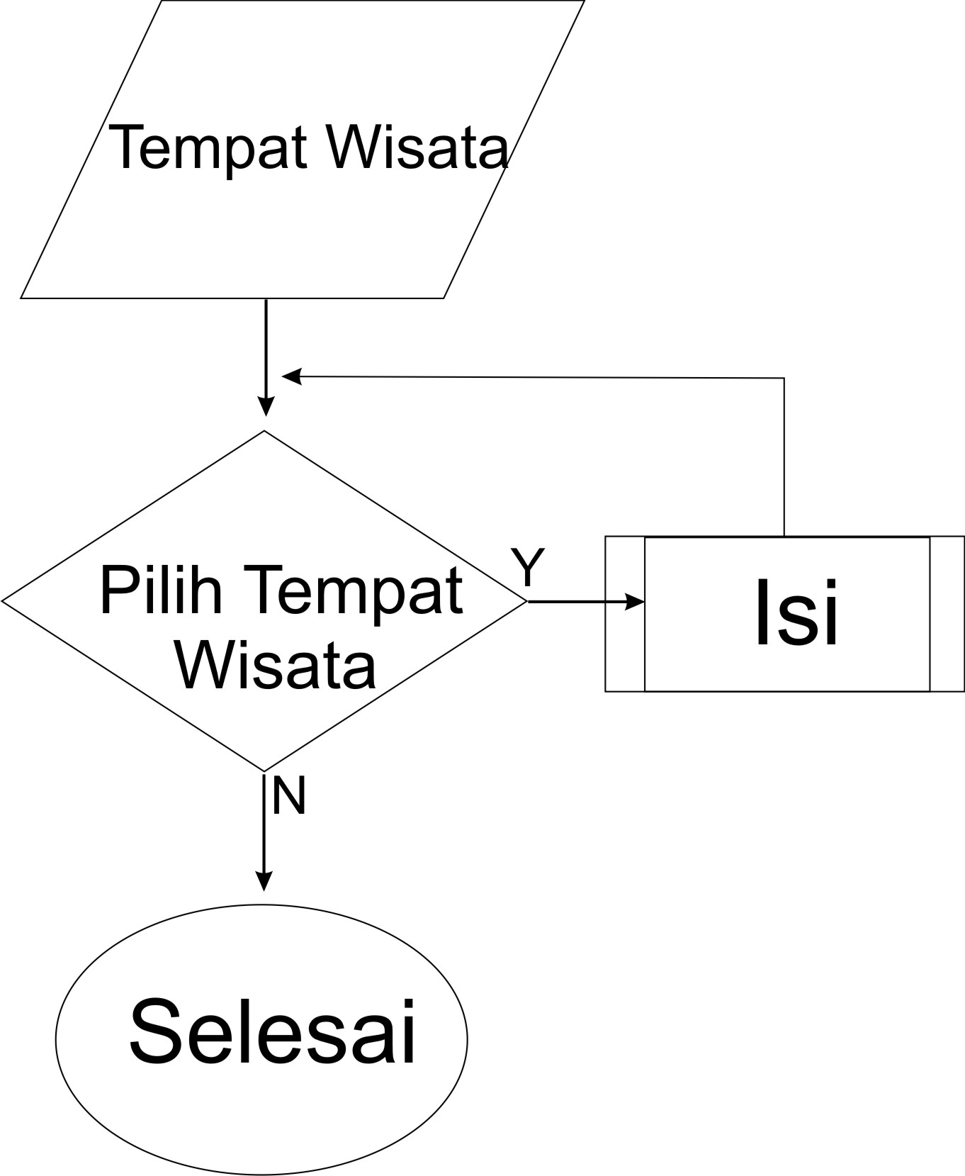

Gambar 6. *Flowchart* Tempat Wisata

## **3.5 Perancangan Antar Muka (*User Interface*)**

1. Tampilan Menu Utama

Halaman ini digunakan sebagai akses pengguna (user), didalam menu utama ini terdapat tujuh image view,tujuh panel dan tiga belas label

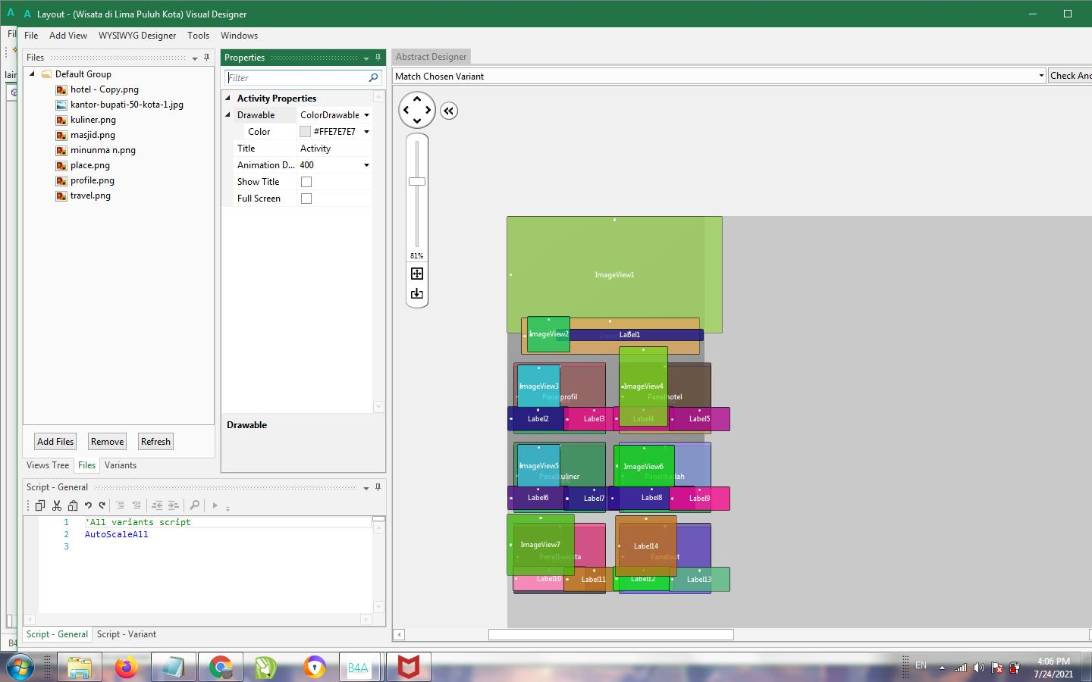

Gambar 7. Tampilan Menu Utama

1. Tampilan Profil

Halaman ini digunakan sebagai akses pengguna (user), didalam menu profil ini terdapat sebelas label,enam panel dan satu imageview.

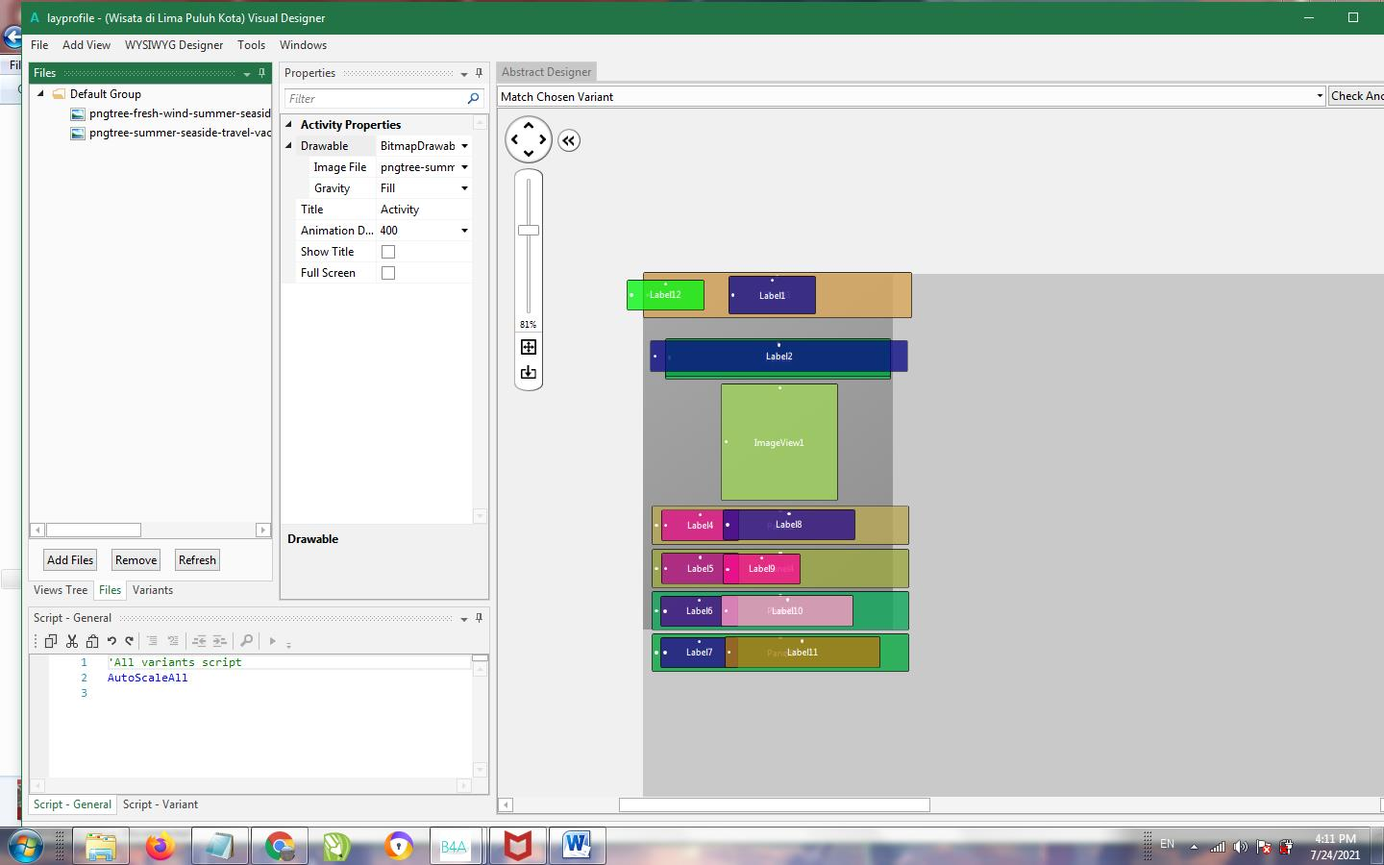

Gambar 8. Tampilan Profil

1. Tampilan Hotel

Halaman ini digunakan sebagai akses pengguna (user), didalam menu Hotel terdapat dua imageview,sebelas label,sebelas panel.

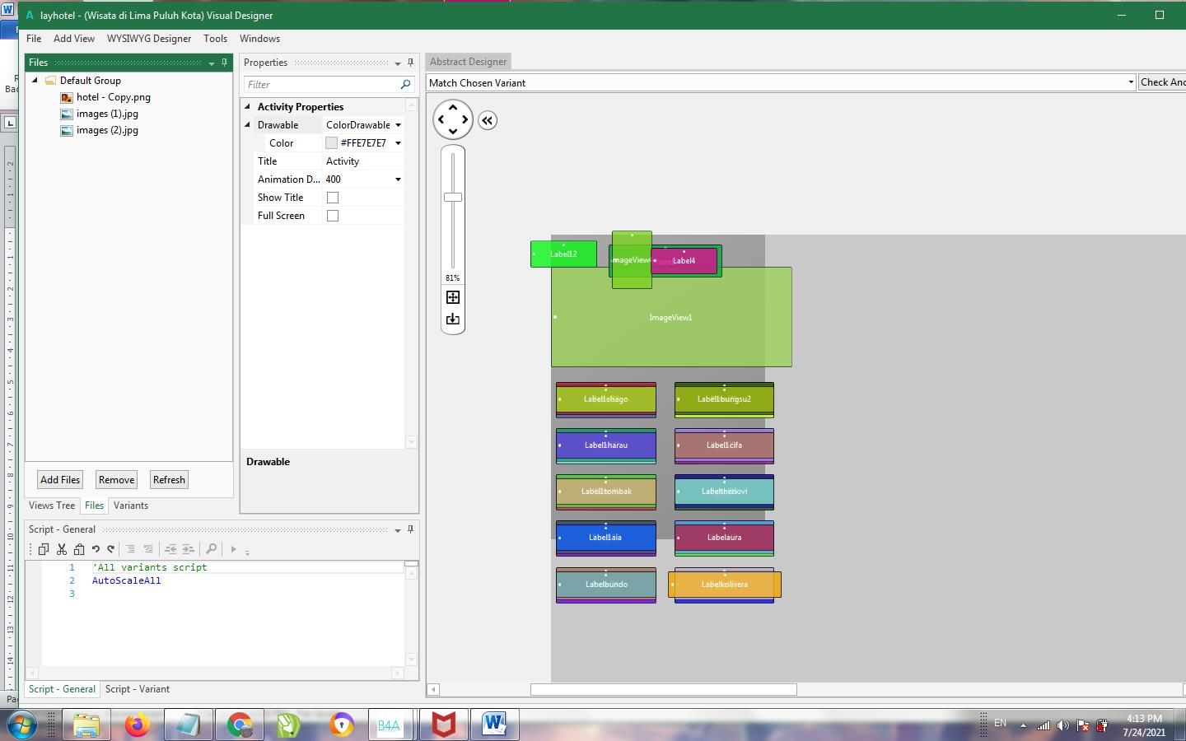

Gambar 9. Tampilan Hotel

1. Tampilan Kuliner

Halaman ini digunakan sebagai akses pengguna (user), didalam menu Hotel terdapat dua imageview,sebelas label,sebelas panel

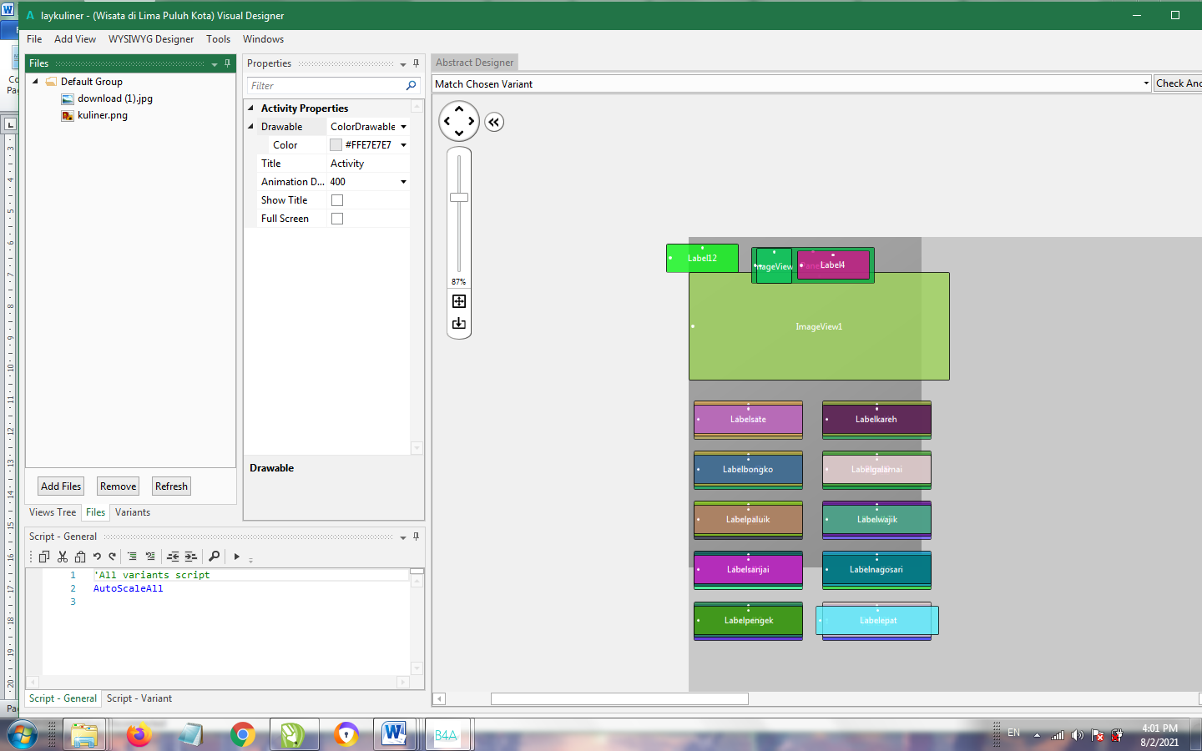

Gambar 10. Tampilan Kuliner

1. Tampilan Tempat Ibadah

Halaman ini digunakan sebagai akses pengguna (user), didalam menu Hotel terdapat dua imageview,sebelas label,sebelas panel.

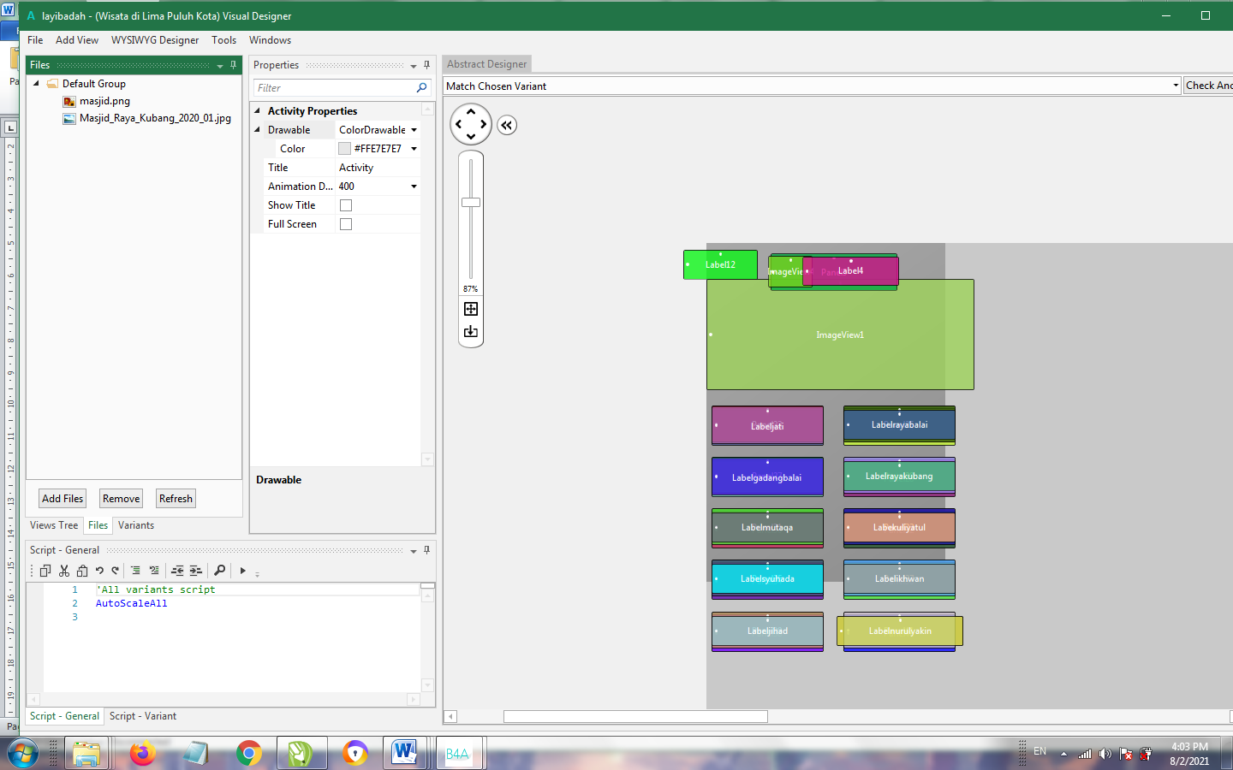

Gambar 11. Tampilan Tempat Ibadah

1. Tampilan Tempat Wisata

Halaman ini digunakan sebagai akses pengguna (user), didalam menu Hotel terdapat dua imageview,sebelas label,sebelas panel

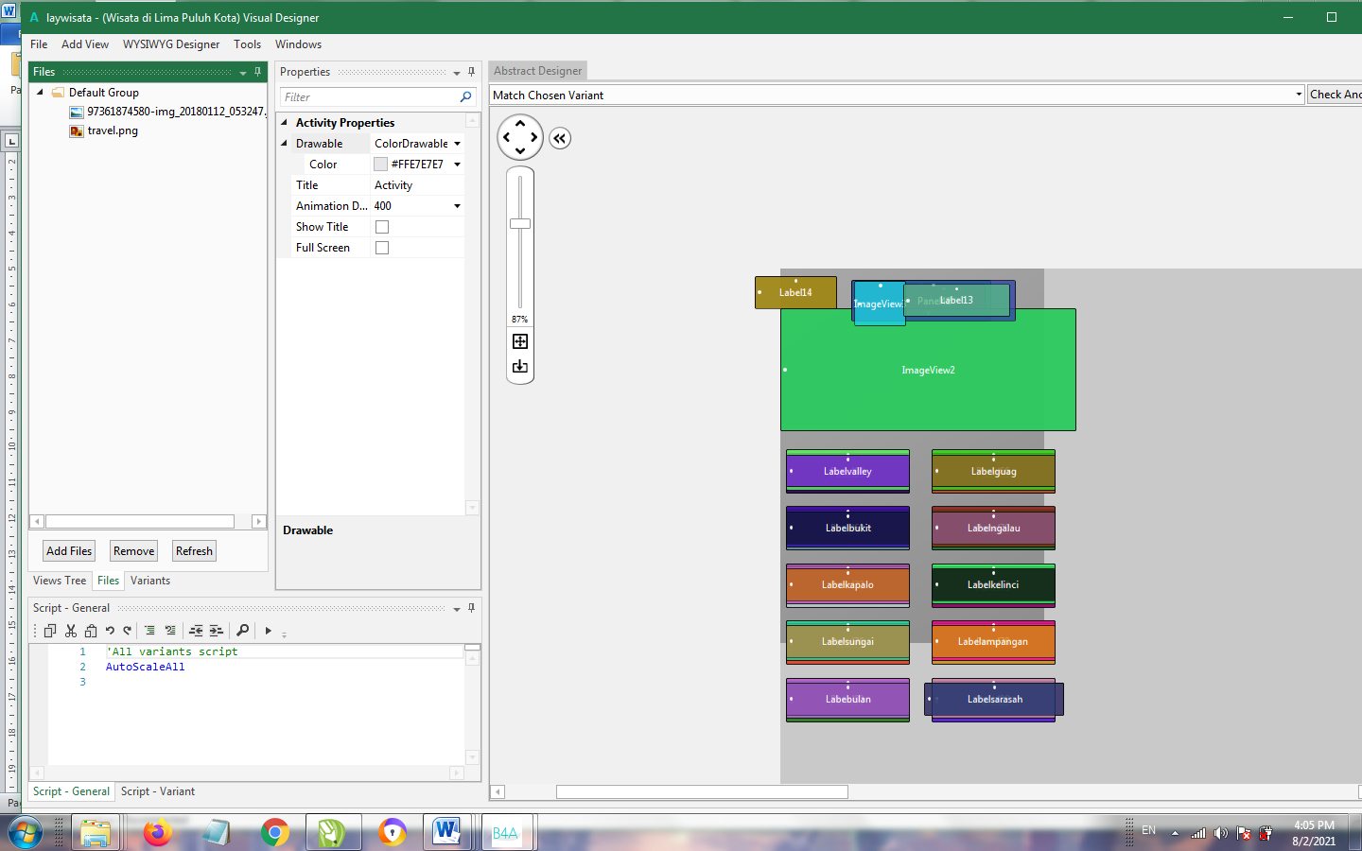

Gambar 12. Tampilan Tempat Wisata

## **3.6 Implementasi**

### **3.6.1 Implementasi Menu Utama**

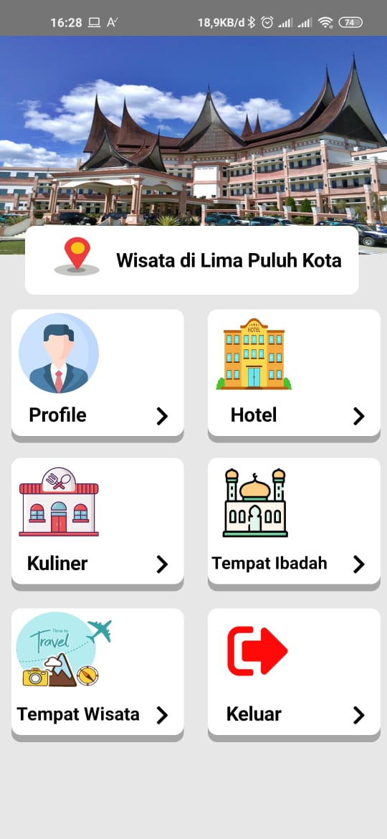

Gambar 13. Implementasi Menu Utama

### **3.6.2 Implementasi Profil**

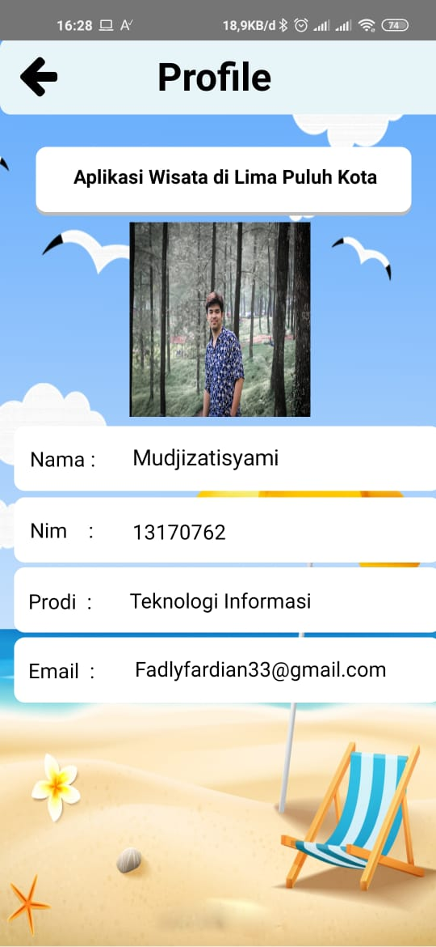

Gambar 14. Implementasi Profil

### **3.6.3 Implementasi Hotel**

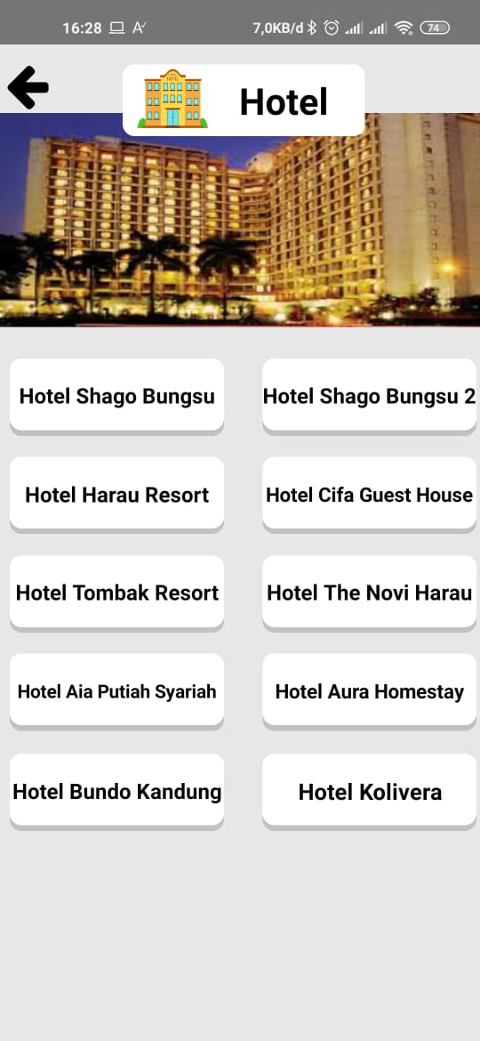

Gambar 15. Implementasi Hotel

### **3.6.4 Implementasi Kuliner**

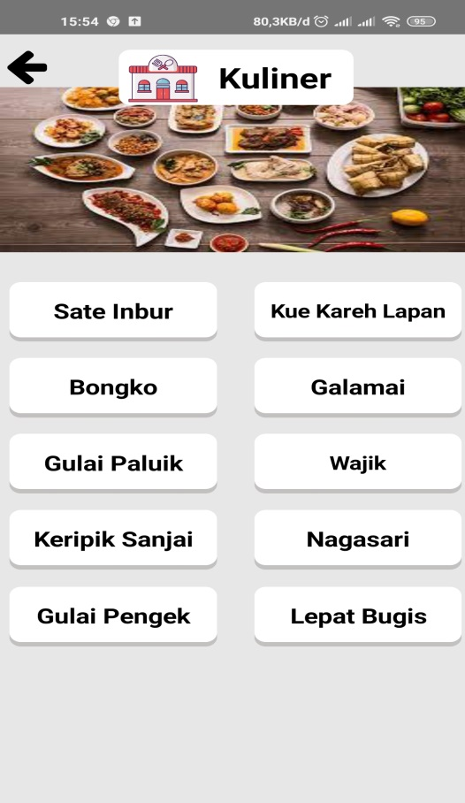

Gambar 16. Implementasi Kuliner

### **3.6.5 Implementasi Tempat Ibadah**

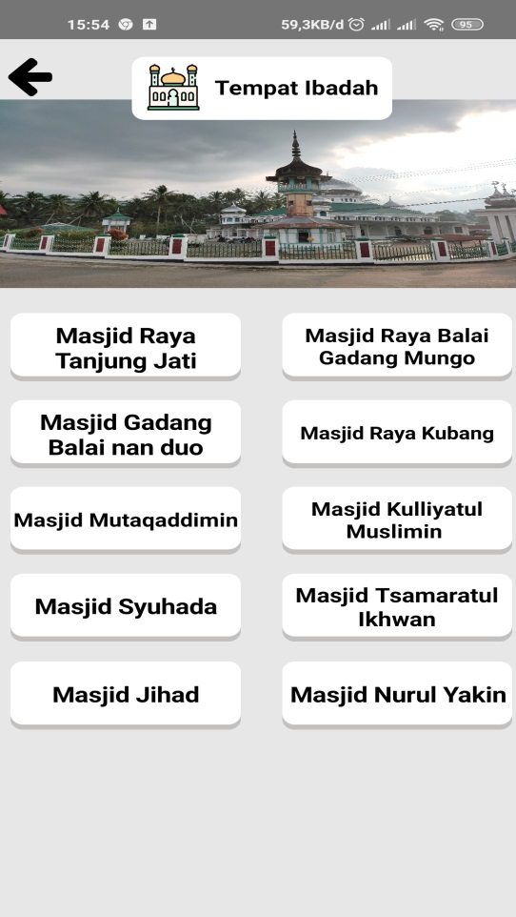

Gambar 17. Implementasi Tempat Ibadah

### **3.6.7 Implementasi Tempat Wisata**

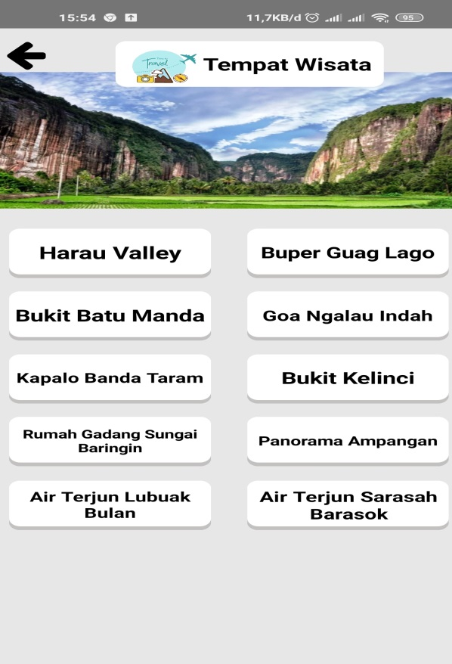

Gambar 18. Implementasi Tempat Wisata

## **3.7 Model Perancangan**

Model perancangan yang dipakai untuk membangun aplikasi anatomi tubuh manusia berbasis android, penulis menggunakan model *Waterfall* model ini merupakan proses pengembangan yang dilakukan secara berurutan dan sistematis dan model ini banyak digunakan untuk perancangan. Model ini memiliki beberapa tahapan proses yaitu :

1. Analisa

Proses pengumpulan kebutuhan data yang dibutuhkan untuk pembuatan aplikasi secara detail dan spesifik agar nantinya dapat memahami apa yang dibutuhkan pengguna (*user*)

1. Desain

Desain adalah proses atau langkah-langkah yang fokus dalam pembuatan desain program seperti struktur data, arsitektur, antarmuka aplikasi, dan proses pengkodean.

1. Pengkodean

Desain harus disesuaikan dengan pengkodean program, hasil dari tahap ini aplikasi tersebut sesuai dengan desain yang telah dibuat pada tahap desain.

1. Pengujian

Pengujian fokus pada perangkat lunak dari segi *logic* dan fungsional serta memastikan bahwa semua bagian dari aplikasi tersebut dapat berjalan dengan baik tanpa kendala. Hal ini dilakukan untuk mengurangi kesalahan atau *error* dan memastikan *output* yang dihasilkan sesuai dengan yang diinginkan.

## **3.8 Pengujian Aplikasi**

Dalam pembuatan aplikasi ang dibuat, penulis menguji aplikasi tersebut menggunakan metode *Black Box Testing*. Berikut ini adalah tabel pengujian *black box* pada aplikasi anatomi tubuh manusia berdasarkan makanannya.

Tabel 1. Tabel Pengujian *Black Box* Aplikasi

|  |  |  |  |  |  |  |
| --- | --- | --- | --- | --- | --- | --- |
| **No** | | **Pengujian** | | **Hasil yang diharapkan** | **Pengamatan** | **Hasil Pengujian** |
| 1. | | Menu Utama | | Sistem menapilkan halaman menu utama | Pengguna dapat melihat halaman utama | Sesuai |
| 2. | | Profil | | Sistem menampilkan halaman Profil | Pengguna dapat melihat informasi data diri pembuat aplikasi | Sesuai |
| 3. | | Hotel | | Sitem menampilkan halaman Hotel | Pengguna dapat memilih Hotel yang mau dilihat penjelasannya dan fasilitasnya | Sesuai |
| 4. | Kuliner | | Sitem menampilkan halaman Kuliner | | Pengguna dapat memilih kuliner yang mau dilihat detailnya | Sesuai |
| 5. | Tempat Ibadah | | Sitem menampilkan halaman Tempat Ibadah | | Pengguna dapat memilih tempat ibadah yang mau dilihat detailnya | Sesuai |
| 4. | Tempat Wisata | | Sitem menampilkan halaman Tempat Wisata | | Pengguna dapat memilih tempat wisata yang mau dilihat detailnya | Sesuai |

# **BAB IV**

**PENUTUP**

## **Kesimpulan**

Dari hasil pembuatan aplikasi objek wisata di kabupaten lima puluh kota berbasis android, penulis dapat mengambil beberapa kesimpulan sebagai berikut:

1. Aplikasi objek wisata di kabupaten lima puluh kota berbasis android membantu para wisatawan untuk menemukan tempat wisata, kuliner, tempat beribadah, penginapan, sesuai kriteria yang di inginkan wisatawan.
2. Wisatawan dapat menentukan wisata yang ada di kabupaten lima puluh kota menggunakan aplikasi ini dengan kriteria wisata alam, kuliner tradisional, tempat beribadah, penginapan yang ingin di gunakan wisatawan.
3. Aplikasi objek wisata di kabuoaten lima puluh kota berbasis android dapat di akses lewat browser yang terdapat di perangkat *deskop* dan *mobile*.

## **4.2 Saran**

Penulis menyadari bahwa aplikasi objek wisata di Kabupaten Lima Puluh Kota berbasis android ini masih memiliki banyak kekurangan dan perlu di kembangkan lagi,

Berikut saran dari penulis agar aplikasi ini dapat di kembangkan antara lain:

1. Aplikasi objek wisata di kabupaten lima puluh kota berbasis android ini dapat di kembangkan lagi dengan menambah kan wisata, kuliner, tempat beribadah, dan penginapan yang belum masuk.

# **DAFTAR PUSAKA**

Anggara, B., A. Andoyo., Rinawati., Kasmi., S. Ipnuwati. 2018. Perancangan Aplikasi E-Tourism Berbasis Android sebagai Strategi Promosi Pariwisata Provinsi Lampung. *Seminar Nasional Teknologi dan Bisnis*. 13-18.

Gautama, I. W. W., I. K. G. D. Putra., I. M. 2016. Sukarsa. Aplikasi Pemetaan Objek Wisata Pantai Bali Selatan Berbasis Android*. Jurnal Merpati*. 4 (**1**) : 43-51.

<https://limapuluhkotakab.go.id/lpk-profil-daerah/data-geografis>

https://tirto.id/mengenal-penelitian-kualitatif-pengertian-dan-metode-analisis-f9vh

Latif, N., R. Arifin., A. Diaunnajiyah. 2020. Perancangan Aplikasi Hostelry dengan Teknologi Location Based Service Berbasis Android untuk Mendukung Sektor Pariwisata di Bulukumba. *Jurnal Ilmiah Ilmu Komputer*. 6 (**1**) : 1-6.

Luchman, H. 2017. Strategi Pengembangan Destinasi Pariwisata Budaya (Studi Kasus pada Kawasan Situs Trowulon sebagai Pariwisata Budaya Unggulan di Kabupaten Mojokerto). *Jurnal Administrasi Bisnis*. 4 (**1**) : 56-65.

Pujiastuti, R.R., P. M. A. Samekto. 2019. Pemanfaatan Transportasi Laut untuk Meningkatkan Pertumbuhan Sektor Pariwisata. *Jurnal Saintek Maritim*. 19 (**2**) : 151-164.

Rijali, A. 2018. Analisis Data Kualitatif*. Jurnal Alhadharah*. 17 (**33**) : 81-95.

Sirenden., B. Herdi., E. L. Dachi. 2012. *Buat Sendiri Aplikasi Petamu Menggunakan Codeigniter dan Google Maps API*. Jakarta : Andi Publisher.

Tangalele, C. S., Y. D. Y. Rindengan., A. M. Sambul. 2019. Rancang Bangun Aplikasi Pariwisata di Kabupaten Parigi Moutong Berbasis Android. *Jurnal Teknik Informatika*. 14 (**2**) : 151-158.

Wartariyus., R. Z. Arifin., M. Junaidi. 2020. Aplikasi Peta Wisata Berbasis Android Kabupaten Pesawaran. *JTKSI*. 3 (**2**) : 61-68.

Zulkiplih., Syahrul., J. M. Parenreng. 2020. Pengembangan Aplikasi Pariwisata Sulawesi Barat Berbasis Android. *JESSI*. 1 (**1**) : 48-56.